附件2

中共中央直属机关2020年互联网接入服务

定点供应商报价及服务方案

一、关于带宽及报价计算方式的说明

1. 供应商报价为该产品最高限价，采购人在实施采购时可在最高限价基础上与供应商再次议价。

2.如实际采购的产品带宽超出入围带宽产品档位范围，则根据相近入围产品报价换算出该产品最高限价。计算规则如下：

假设产品报价如下图

|  |  |
| --- | --- |
| 带宽 | 最高限价 |
| A1 | B1 |
| A2 | B2 |
| …… | …… |
| An | Bn |

如采购带宽为A

当A1<A<A2时， $最高限价=B1+\frac{\left(B2-B1\right)}{\left(A2-A1\right)}\left(A-A1\right)$

当A<A1时， $最高限价=A\frac{B1}{A1}$

当A>An时， $最高限价=A\frac{Bn}{An}$

二、定点供应商报价及服务承诺

目 录

**第1包：国通（北京）电信工程有限公司 - 3 -**

**第1包：北京电信通电信工程有限公司 - 7 -**

**第1包：中国联合网络通信有限公司北京市分公司 - 10 -**

**第1包：北京歌华有线电视网络股份有限公司 - 12 -**

**第1包：光通合创（北京）网络科技有限公司 - 15 -**

**第1包：北京先机利得科技有限公司 - 17 -**

**第1包：北京世纪网源信息技术有限公司 - 18 -**

**第1包：中国移动通信集团北京有限公司 - 20 -**

**第1包：北京国研网络数据科技有限公司 - 24 -**

**第1包：北京移讯通网络科技有限公司 - 27 -**

**第1包：北京国信融通科技有限公司 - 29 -**

**第1包：北京畅享网络科技有限公司 - 30 -**

**第1包：企商在线（北京）网络股份有限公司 - 32 -**

**第1包：北京睿峰云科国际供应链管理有限公司 - 35 -**

**第1包：北京天地通电信有限责任公司 - 38 -**

**第1包：中国电信股份有限公司北京分公司 - 41 -**

**第1包：北京万盛欣源科技有限公司 - 45 -**

**第2包：北京先机利得科技有限公司 - 49 -**

**第2包：中国联合网络通信有限公司北京市分公司 - 51 -**

**第3包：企商在线（北京）网络股份有限公司 - 53 -**

## 第1包：国通（北京）电信工程有限公司

**国内互联网接入服务产品报价**

|  |  |  |  |  |  |
| --- | --- | --- | --- | --- | --- |
| **带宽** | **最低可提供公网固定IP地址数量（个）** | **目前执行**  **合同价**  **（年/元）** | **折扣后**  **价格**  **（年/元）** | **折扣率** | **备注**  **（接入方式）** |
| **10M** | 4 | 50000 | 20000 | 40% | SDH/LAN/PTN/MSTP |
| **20M** | 4 | 100000 | 40000 | SDH/LAN/PTN/MSTP |
| **50M** | 4 | 230000 | 92000 | SDH/LAN/PTN/MSTP |
| **100M** | 8 | 450000 | 180000 | SDH/LAN/PTN/MSTP |
| **200M** | 8 | 900000 | 360000 | SDH/LAN/PTN/MSTP |
| **300M** | 8 | 1400000 | 560000 | SDH/LAN/PTN/MSTP |
| **500M** | 16 | 2100000 | 840000 | SDH/LAN/PTN/MSTP |
| **700M** | 16 | 2700000 | 1080000 | SDH/LAN/PTN/MSTP |
| **1G** | 64 | 3000000 | 1200000 | SDH/LAN/PTN/MSTP |
| **2G** | 128 | 4500000 | 1800000 | SDH/LAN/PTN/MSTP |

**13.1 针对本项目服务承诺**

针对 中共中央直属机关2020年互联网接入服务定点采购项目（项目编号：ZC-CZB20053） ，我公司承诺如下：

1.可以按照采购人的需求情况配置充足的IP地址，充分保障采购人IP地址需求。

2.保障采购人应急及重大活动保障方案时线路扩容要求。

3.采购人一次性签订2年及以上合同或续签互联格网接入服务时，给予价格折扣或延长使用期限，具体价格折扣或优惠延长期限如下表，价格折扣或优惠延长期限为“二选一”。

|  |  |  |  |  |
| --- | --- | --- | --- | --- |
| **序号** | **一次性签订合同期限** | **价格折扣** | **优惠延长期限** | **备注** |
| 1 | 2年 | 3% | 1个月 | 一次性付款 |
| 2 | 3年 | 5% | 2个月 | 一次性付款 |
| 3 | 4年 | 7% | 4个月 | 一次性付款 |
| 4 | 5年 | 10% | 6个月 | 一次性付款 |

**13.2 针对本项目服务响应承诺**

针对 中共中央直属机关2020年互联网接入服务定点采购项目（项目编号：ZC-CZB20053） ，我公司对服务响应承诺如下：

承诺提供7×24不间断网络接入服务, 提供重大活动期间及国庆节、春节等重点时期的业务连续性重点保障服务，承诺提供7×24全天候技术支持响应。

在提供的链路出现故障发生中断情况下，我公司将在发现故障30分钟内通过用户指定的联系方式通告用户，并在60分钟内完成故障的初步判定，需要的情况下，2-4小时内指派工程师到达现场进行处理，并及时向用户通告故障处理情况。一般故障修复时间小于4-8小时。

**13.3 运行状态监测机制**

网络管理系统具有华为U2000综合网管系统、中盈综合网管系统、IDC/ISP信息安全管理系统、天融信信息安全系统可以对管内业务流量进行全程监控。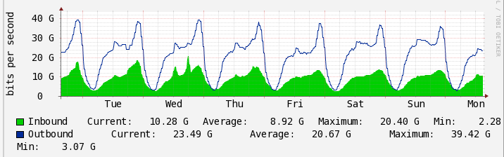

客户专线流量监控图

13.4 日常维护保障

* 协调全网，提供链路开通前的全程通道测试，为用户提供高质量的链路。
* 根据链路的业务级别及用户要求，提供不同的链路保护方案。
* 通过网络管理系统，提供长期、不间断的链路质量性能监测，建立性能报表，为质量分析提供可靠的依据。
* 进行日常的链路巡视，出现故障时，及时调通障碍链路，压缩障碍历时，进行详细的链路统计。
* 制定全面的链路处理流程及完善的链路倒接方案，提高障碍处理时限。
* 定期进行链路质量分析，对出现质量劣化的链路及时提供优化方案，保证高指标的链路可用率。

## 第1包：北京电信通电信工程有限公司

国内互联网接入服务产品报价

|  |  |  |  |  |  |
| --- | --- | --- | --- | --- | --- |
| **带宽** | **最低可提供公网固定IP地址数量（个）** | **目前执行**  **合同价**  **（元/年）** | **折扣后价格**  **（元/年）** | **折扣率** | **备注**  **（接入方式）** |
| **10M** | **4** | **40000.00** | **30000.00** | **75%** | **SDH/LAN/PON/MSTP** |
| **20M** | **8** | **50000.00** | **37500.00** | **SDH/LAN/PON/MSTP** |
| **50M** | **8** | **120000.00** | **90000.00** | **SDH/LAN/PON/MSTP** |
| **100M** | **8** | **180000.00** | **135000.00** | **SDH/LAN/PON/MSTP** |
| **120M** | **8** | **200000.00** | **150000.00** | **SDH/LAN/PON/MSTP** |
| **150M** | **8** | **240000.00** | **180000.00** | **SDH/LAN/PON/MSTP** |
| **200M** | **8** | **280000.00** | **210000.00** | **SDH/LAN/PON/MSTP** |
| **300M** | **8** | **380000.00** | **285000.00** | **SDH/LAN/PON/MSTP** |
| **400M** | **8** | **480000.00** | **360000.00** | **SDH/LAN/PON/MSTP** |
| **500M** | **16** | **560000.00** | **420000.00** | **SDH/LAN/PON/MSTP** |
| **700M** | **16** | **700000.00** | **525000.00** | **SDH/LAN/PON/MSTP** |
| **1G** | **16** | **1000000.00** | **750000.00** | **SDH/LAN/PON/MSTP** |
| **1.2G** | **32** | **1100000.00** | **825000.00** | **SDH/LAN/PON/MSTP** |
| **1.5G** | **32** | **1300000.00** | **975000.00** | **SDH/LAN/PON/MSTP** |
| **2G** | **32** | **1600000.00** | **1200000.00** | **SDH/LAN/PON/MSTP** |
| **3G** | **32** | **2000000.00** | **1500000.00** | **SDH/LAN/PON/MSTP** |
| **5G** | **64** | **2400000.00** | **1800000.00** | **SDH/LAN/PON/MSTP** |
| **10G** | **64** | **2650000.00** | **1987500.00** | **SDH/LAN/PON/MSTP** |

1. **服务承诺**

北京电信通电信工程有限公司（以下简称“电信通”）能够为采购人提供完善的运行服务，在这里我们承诺：

1. 电信通承诺所提供线路无故障运行时间≥99.9%，提供7*24小时运行状态监测和定期线路巡检维护，并定期向采购人提供运行监测和巡检报告。
2. **电信通制定重点专项保障方案和应急保障预案，根据采购人业务需要提供紧急线路开通、突发带宽扩容等服务，保障采购人重大活动期间及国庆节、春节等重点时期的业务连续性。**
3. 电信通在接到采购人线路故障申告10分钟内做出响应，除不可抗力外，在4小时内完成故障修复。故障修复进展实时以电话、短信或其它有效的方式通知采购人。在故障修复后向采购人提供书面故障分析处理报告。由于电信通原因进行割接、升级和改造等操作，可能影响到采购人线路的正常使用时，提前72小时以书面形式通知采购人。
4. 电信通为本项目所有采购人建立用户档案，对用户接入涉及的线路资源进行标记，可根据采购人和中直机关采购中心要求，汇总和提交已采购互联网接入服务的商务和技术资料档案。妥善做好用户档案的保密工作。
5. 电信通针对本项目指定专门服务团队，提供7×24小时全天候技术支持响应；公布7×24小时技术支持热线电话（王爱民010-58601155、13910516119），提供7×24小时不间断网络监控。
6. 电信通根据采购人的需要，定期上门提供服务。电信通保证服务团队人员的稳定性，未经中直机关采购中心允许，不得随意更换服务人员。
7. 电信通定期、按需为采购人提供网络技术、维护经验、互联网接入服务使用方面的培训，并提供相应的培训文档。通过培训加强采购人对网络设备的熟悉程度，提高故障处理的效率。
8. 电信通针对本项目所有采购人制定网络安全保障方案，明确所提供网络安全服务的内容及以非免费服务的具体内容和报价。
9. 电信通为采购人提供的线路无故障运行时间≥99.9%。从采购人网络设备端口到电信通局端网络设备，网络延时≤20ms。承诺IP包在链路轻载条件（带宽利用率<40％）下丢包率<0.05％，IP包在链路重载条件（带宽的70％～80％）下丢包率<0.1％。
10. **电信通拥有独立的自治域（AS），AS域号：17964，与各大运营商均建有BGP连接，有效的解决了运营商互联互通的问题，满足了来自不同运营商网络速互联，充分保障采购人IP地址需求。电信通承诺免费提供一定数量公网IP地址。在项目执行期内，采购人如与电信通续约，保留现使用的IP地址；采购人如更换供应商由电信通提供服务，电信通将提供详细的解决方案并负责实施，所需费用包括在线路租赁费中，实现网络平滑过渡，不以任何理由拒绝采购人提出的合理资源配合和人员保障要求。**
11. **在采购人一次性签订2年及以上合同或续签互联格网接入服务时，电信通将给予价格折扣，按响应价格的九折予以优惠。**

## 第1包：中国联合网络通信有限公司北京市分公司

国内互联网接入服务产品报价

|  |  |  |  |  |  |
| --- | --- | --- | --- | --- | --- |
| **带宽** | **最低可提供公网固定IP地址数量（个）** | **目前执行**  **合同价**  **（元/年）** | **折扣后价格**  **（元/年）** | **折扣率** | **备注**  **（接入方式）** |
| **10M** | **8** | **30720** | **24576** | **80%** | **OTN/PTN/MSTP/光纤直驱** |
| **30M** | **16** | **87768** | **70214.4** | **OTN/PTN/MSTP/光纤直驱** |
| **40M** | **16** | **125244** | **100195.2** | **OTN/PTN/MSTP/光纤直驱** |
| **60M** | **16** | **180000** | **144000** | **OTN/PTN/MSTP/光纤直驱** |
| **100M** | **16** | **302400** | **241920** | **OTN/PTN/MSTP/光纤直驱** |
| **150M** | **32** | **420000** | **336000** | **OTN/PTN/MSTP/光纤直驱** |
| **200M** | **32** | **524640** | **419712** | **OTN/PTN/MSTP/光纤直驱** |
| **300M** | **32** | **774882** | **619905.6** | **OTN/PTN/MSTP/光纤直驱** |
| **350M** | **32** | **900000** | **720000** | **OTN/PTN/MSTP/光纤直驱** |
| **500M** | **32** | **1314000** | **1051200** | **OTN/PTN/MSTP/光纤直驱** |
| **800M** | **32** | **1569120** | **1255296** | **OTN/PTN/MSTP/光纤直驱** |
| **1G** | **32** | **1920000** | **1536000** | **OTN/PTN/MSTP/光纤直驱** |
| **2G** | **32** | **2400000** | **1920000** | **OTN/PTN/MSTP/光纤直驱** |

**服务承诺**

**致中共中央直属机关采购中心**：

针对本次项目，我公司做出如下承诺：

1.我公司承诺充分保障采购人IP地址需求；

2.我公司承诺保障采购人应急及重大活动保障方案时线路扩容要求；

3.承诺在采购人一次性签订2年及以上合同或续签互联网接入服务时，在本次报价的基础上，再给予95%的折扣率。

**供应商：中国联合网络通信有限公司北京市分公司（盖章）**

**2020年9月9日**

## 第1包：北京歌华有线电视网络股份有限公司

国内互联网接入服务产品报价

|  |  |  |  |  |  |
| --- | --- | --- | --- | --- | --- |
| **带宽** | **最低可提供公网固定IP地址数量（个）** | **目前执行**  **合同价**  **（元/年）** | **折扣后价格**  **（元/年）** | **折扣率** | **备注** |
| **（接入方式）** |
| **2M** | **4** | **18000** | **15120** | **84%** | **LAN** |
| **5M** | **4** | **30000** | **25200** | **LAN** |
| **10M** | **8** | **36000** | **30240** | **LAN** |
| **15M** | **16** | **60000** | **50400** | **LAN** |
| **20M** | **16** | **80000** | **67200** | **LAN** |
| **25M** | **16** | **90000** | **75600** | **LAN** |
| **30M** | **16** | **108000** | **90720** | **LAN** |
| **40M** | **16** | **120000** | **100800** | **LAN** |
| **50M** | **16** | **150000** | **126000** | **LAN** |
| **60M** | **16** | **160000** | **134400** | **LAN** |
| **80M** | **16** | **180000** | **151200** | **LAN** |
| **100M** | **32** | **200000** | **168000** | **LAN** |
| **120M** | **32** | **250000** | **210000** | **LAN** |
| **150M** | **32** | **300000** | **252000** | **LAN** |
| **200M** | **32** | **400000** | **336000** | **LAN** |
| **500M** | **32** | **990000** | **831600** | **LAN** |
| **1G** | **32** | **1152000** | **967680** | **LAN** |
| **2G** | **32** | **2304000** | **1935360** | **LAN** |

**十三、服务承诺函**

|  |  |  |
| --- | --- | --- |
| **序号** | **服务项名称** | **服务标准** |
| **1** | **专属服务团队** | 响应人应针对本项目指定专门的对口联系人和服务团队，并响应文件中提供对口联系人、服务团队人员简介和7*24小时可提供服务的联系方式（固话和手机）。可根据采购人需要定期上门提供服务。 |
| **2** | **不间断运行** | 响应人应具备为采购人提供所需的网络安全防护服务的能力，保证互联网接入服务7*24小时不间断安全运行，提供7*24小时运行状态监测和定期线路巡检维护。响应人应定期向采购人提供运行监测和巡检报告。 |
| **3** | **故障申告与修复** | 响应人应具有IT化的故障响应调度系统。提供7*24小时故障申告服务热线，响应人应在接到采购人线路故障申告10分钟内做出响应，除不可抗力外，应在4小时内完成故障修复。故障修复进展实时以电话、短信或其它有效方式通知采购人。在故障修复后向采购人提供书面故障分析处理报告。 |
| **4** | **异常操作告知** | 由于响应人原因进行割接、升级和改造等操作，可能影响到采购人线路的正常使用时，应至少提前72小时以书面形式通知采购人。 |
| **5** | **应急保障** | 响应人应具有应急通信保障能力，可根据采购人需要在国家重大活动期间的提供重点专项服务保障，保证国庆、春节等节假日期间的服务连续性。可根据采购人业务需要提供紧急线路开通、突发带宽扩容等服务。可为所有采购人制定重点专项保障方案和应急保障预案。 |
| **6** | **用户资料维护** | 为所有采购人建立用户资料，对用户接入涉及的线路资源进行标记，可根据采购人和国采中心要求，汇总和提交已采购互联网接入服务的商务和技术资料档案 |
| **7** | **平滑过渡** | 由于更换互联网接入服务供应商导致采购人需要对既有线路进行割接等操作的，响应人应保证配合采购人完成相关工作，不得以任何理由拒绝采购人提出的合理资源配合和人员保障要求。 |
| **8** | **使用培训服务** | 可根据采购人要求提供所互联网接入服务使用方面的技术培训，并提供相应的培训文档。 |
| **9** | **技术规范承诺** | 1、响应人提供的互联网接入服务应符合《工业和信息化部关于印发<互联网接入服务规范>的通知》（工信部电管〔2013〕261号）所规定的服务质量和通信质量指标要求。  2、响应人提供互联网接入服务的技术规范、产品质量以及为提供服务所使用的接入、传输、交换等各类软硬件资源均应符合中央网信办、工信部和其他相关行业主管部门的强制性、规范性要求。  3、响应人提供的互联网接入服务的实际上下行速率、时延、丢包率等技术指标均应与响应人响应时承诺提供的产品技术指标保持一致。  4、承诺充分保障采购人IP地址需求的。 |
| **10** | **服务优惠政策** | 承诺在采购人一次性签订2年及以上合同或续签互联格网接入服务时，我公司可为采购人延长1个月账期。 |

服务要求

| **编号** | **服务要求及指标** | **应答** |
| --- | --- | --- |
| 1 | 供应商应承诺所提供线路无故障运行时间≥99.9%，提供7*24小时运行状态监测和定期线路巡检维护，并定期向采购人提供运行监测和巡检报告。制定重点专项保障方案和应急保障预案，根据采购人业务需要提供紧急线路开通、突发带宽扩容等服务，保障采购人重大活动期间及国庆节、春节等重点时期的业务连续性。 | 满足。  北京歌华承诺所提供线路无故障运行时间≥99.9%，提供7*24小时运行状态监测和定期线路巡检维护，并定期向采购人提供运行监测和巡检报告。制定重点专项保障方案和应急保障预案，根据采购人业务需要提供紧急线路开通、突发带宽扩容等服务，保障采购人重大活动期间及国庆节、春节等重点时期的业务连续性。详见应急保障预案。 |
| 2 | 供应商应在接到采购人线路故障申告10分钟内做出响应，除不可抗力外，应在4小时内完成故障修复。故障修复进展实时以电话、短信或其它有效的方式通知采购人。在故障修复后向采购人提供书面故障分析处理报告。由于投标人原因进行割接、升级和改造等操作，可能影响到采购人线路的正常使用时，应至少提前72小时以书面形式通知采购人。 | 满足。  北京歌华在接到采购人线路故障申告10分钟内做出响应，除不可抗力外，在4小时内完成故障修复。故障修复进展实时以电话、短信或其它有效的方式通知采购人。在故障修复后向采购人提供书面故障分析处理报告。由于投标人原因进行割接、升级和改造等操作，可能影响到采购人线路的正常使用时，至少提前72小时以书面形式通知采购人。 |
| 3 | 供应商应为本项目所有采购人建立用户档案，对用户接入涉及的线路资源进行标记，可根据采购人和中直机关采购中心要求，汇总和提交已采购互联网接入服务的商务和技术资料档案。妥善做好用户档案的保密工作。 | 满足。  北京歌华为本项目所有采购人建立用户档案，对用户接入涉及的线路资源进行标记，可根据采购人和中直机关采购中心要求，汇总和提交已采购互联网接入服务的商务和技术资料档案。妥善做好用户档案的保密工作。 |
| 4 | 供应商应针对本项目指定专门服务团队，并在响应文件中提供服务团队人员简介和7*24小时可提供服务的联系方式（固话和手机），服务团队可根据采购人需要定期上门提供服务。投标人应保证服务团队人员的稳定性，未经中直机关采购中心允许，不得随意更换服务人员。使用培训服务。可根据采购人要求提供所互联网接入服务使用方面的技术培训，并提供相应的培训文档。 | 满足。  北京歌华针对本项目指定专门服务团队，并在响应文件中提供服务团队人员简介和7*24小时可提供服务的联系方式（固话和手机），服务团队可根据采购人需要定期上门提供服务。北京歌华保证服务团队人员的稳定性，未经中直机关采购中心允许，不随意更换服务人员。使用培训服务。可根据采购人要求提供所互联网接入服务使用方面的技术培训，并提供相应的培训文档。 |
| 5 | 供应商应针对本项目所有采购人制定网络安全保障方案，明确所提供网络安全服务的内容及以非免费服务的具体内容和报价。 | 满足。  北京歌华针对本项目所有采购人制定网络安全保障方案，明确所提供网络安全服务的内容及以非免费服务的具体内容和报价。 |

## 第1包：光通合创（北京）网络科技有限公司

国内互联网接入服务产品报价

|  |  |  |  |  |  |
| --- | --- | --- | --- | --- | --- |
| 带宽 | 最低可提供公网固定IP地址数量（个） | 目前执行  合同价  （年） | 折扣后价格  (年） | 折扣率 | 备注  （接入方式） |
| **NET50M** | **0** | **￥20000** | **￥16000** | 80% | 光缆+光模块 |
| **NET100M** | **0** | **￥30000** | **￥24000** | 光缆+光模块 |
| **NET200M** | **0** | **￥40000** | **￥32000** | 光缆+光模块 |
| 10M | 4 | ￥20000 | ￥16000 | 光缆+光模块 |
| **20M** | **4** | **￥30000** | **￥24000** | 光缆+光模块 |
| **50M** | **8** | **￥50000** | **￥40000** | 光缆+光模块 |
| **70M** | **16** | **￥60000** | **￥48000** | 光缆+光模块 |
| **100M** | **16** | **￥78000** | **￥62400** | 光缆+光模块 |
| **200M** | **32** | **￥190000** | **￥152000** | 光缆+光模块 |
| **300M** | **64** | **￥275000** | **￥220000** | 光缆+光模块 |
| **500M** | **128** | **￥350000** | **￥280000** | 光缆+光模块+双链热备 |
| **1G** | **256/1C** | **￥675000** | **￥540000** | **光缆+光模块+双链热备** |
| **1.2G** | **256/1C** | **￥800000** | **￥640000** | **光缆+光模块+双链热备** |
| **1.5G** | **256/1C** | **￥975000** | **￥780000** | **光缆+光模块+双链热备** |
| **2G** | **512/2C** | **￥1200000** | **￥960000** | **光缆+光模块+双链热备** |

**服务承诺**

光通合创（北京）网络科技有限公司为客户提供的互联组网接入方案除标准服务外，还将为采购人提供如下个性服务：

1、可根据采购方业务需求及要求，满足采购方对的IP地址的需求（联通、电信、移动三向广播IP地址）。

2、当采购人有重大活动或应急活动需临时扩容带宽时，投标人可提供无限次、无限带宽（设备冗余为上限）的有偿扩容服务，或免费提供12次/年的临时扩容服务，具体细则如下：

2.1免费临时扩容带宽可扩容至原合约带宽的200%；

2.2 免费临时扩容每次最长可达72小时；

3、多年付及续签政策，当采购人签订两年及两年以上合约时，投标人可提供采购人相应的优惠政策，具体明细如下：

|  |  |  |  |
| --- | --- | --- | --- |
| 合同周期 | 优惠一  （赠送时长） | 优惠二  （价格折扣） | 备注 |
| 二年 | 二个月 | 85% | 与“分项报价表”折扣方案不冲突 |
| 三年 | 三个月 | 80% |
| 五年 | 六个月 | 75% |

1. 服务策略：

4.1技术支持部门7×24小时值班010-86463727；客户服务部门5×9小时服务电话010-65752677；

4.2单项目指定服务专人团队7×24小时手机待命服务：销售部1人，技术部1人，客服部1人，项目部1人，公司管理岗1人；

4.3技术手段监测整体网络，我司技术系统会监测我司整个城域网以及客户端接入设备的联通率，当监测到某用户网络发生无法连接（链路中断、设备故障、电力故障）时，技术系统会第一时间报警，我司技术人员会迅速做出响应并和客户确认具体情况，并及时联系各部门及各方及时处理；

4.4定期巡查制度，我司技术部、项目部、客服部会根据各自职责，定期（每月/每季度）巡查我司网络线路、链路（重点链路双路热备）、设备（保养、折旧更换）、电力（市电、UPS）、网络资源、客户使用情况等，排查隐患，消除并降低故障发生几率；

4.5我司技术部在接到用户故障报修处理后，5分钟内迅速响应，远程排查内网、外网故障点及故障原因，30分钟内远程处理，如远程无法处理，五环内2小时内上门处理，五环外4小时内上门处理，光缆故障（市政或其它意外）承诺8-24小时恢复；

4.6核心网搭建、城域网搭建，全部采用华为运营商网络搭建设备及策略，北京市城域网搭建，全部采用联通、移动、天童、北信基础等高效稳定的链路资源，并合理规划，核心防火墙及核心网在防DDOS及网络安全上达到业内高标准，带宽资源采用联通、电信、移动一级运营商广播资源，准BGP带宽，稳定高效传输，上下行对等，延迟稳定无抖动。

## 第1包：北京先机利得科技有限公司

国内互联网接入服务产品报价

|  |  |  |  |  |  |
| --- | --- | --- | --- | --- | --- |
| **带宽** | **最低可提供公网固定IP地址数量（个）** | **目前执行**  **合同价**  **（元/年）** | **折扣后价格（元/年）** | **折扣率** | **备注**  **（接入方式）** |
| **10M** | **2** | **20000** | **17000** | **85%** | **sdh/pon/mstp/adsl/光纤直驱/其它** |
| **20M** | **2** | **33000** | **28050** | **sdh/pon/mstp/adsl/光纤直驱/其它** |
| **50M** | **2** | **51500** | **43775** | **sdh/pon/mstp/adsl/光纤直驱/其它** |
| **100M** | **4** | **105000** | **89250** | **sdh/pon/mstp/adsl/光纤直驱/其它** |
| **120M** | **4** | **120000** | **102000** | **sdh/pon/mstp/adsl/光纤直驱/其它** |
| **50M** | **8** | **175000** | **148750** | **sdh/pon/mstp/adsl/光纤直驱/其它** |
| **200M** | **8** | **250000** | **212500** | **sdh/pon/mstp/adsl/光纤直驱/其它** |
| **300M** | **16** | **300000** | **255000** | **sdh/pon/mstp/adsl/光纤直驱/其它** |
| **500M** | **16** | **390000** | **331500** | **sdh/pon/mstp/adsl/光纤直驱/其它** |
| **1G** | **16** | **480000** | **408000** | **sdh/pon/mstp/adsl/光纤直驱/其它** |

**服务承诺**

致：中共中央直属机关采购中心

我司就中共中央直属机关2020年互联网接入服务定点采购项目，做出承诺：

1. 我司承诺充分保障采购人IP地址需求
2. 我司承诺保障采购人应急及重大活动保障方案时线路扩容要求

承诺单位：北京先机利得科技有限公司

日期：2020年09月09日

## 第1包：北京世纪网源信息技术有限公司

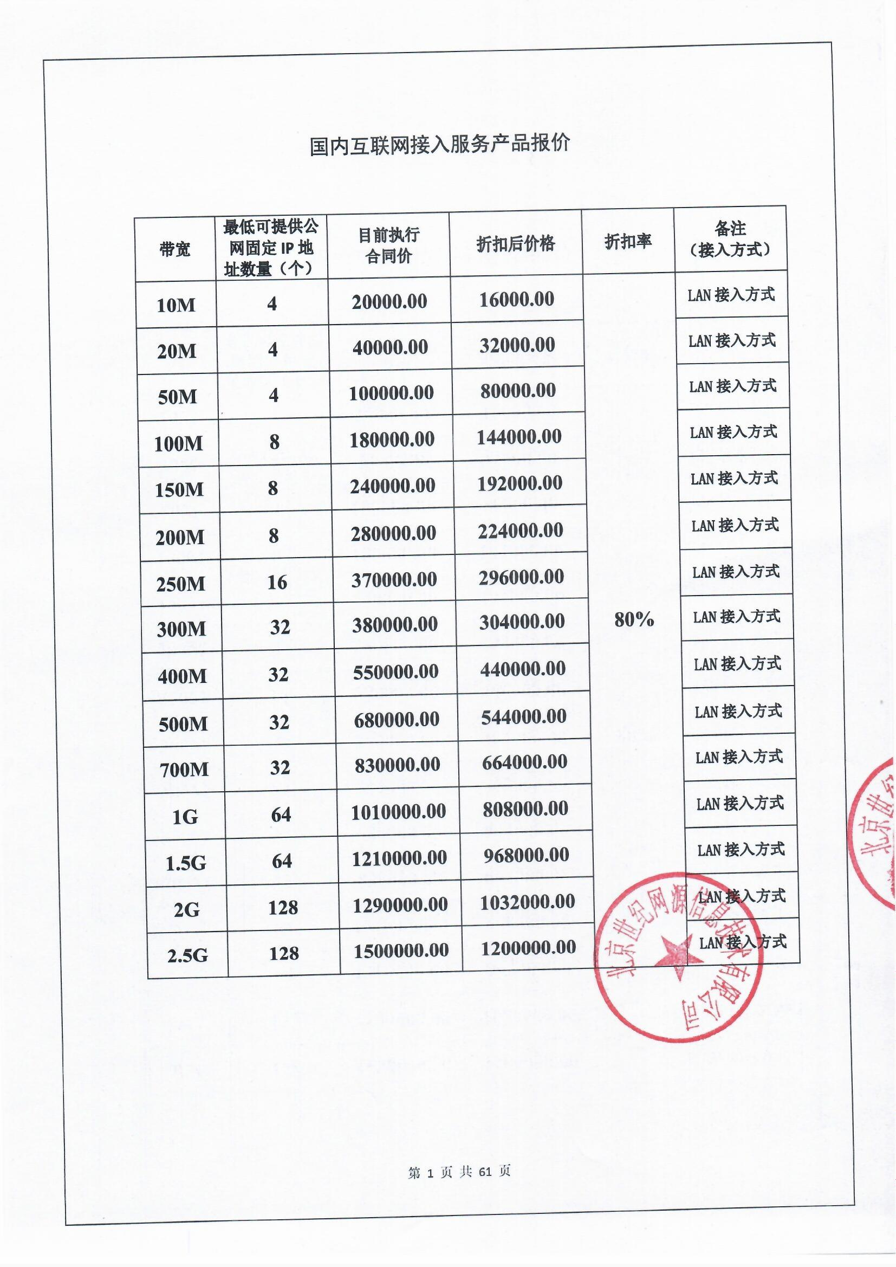

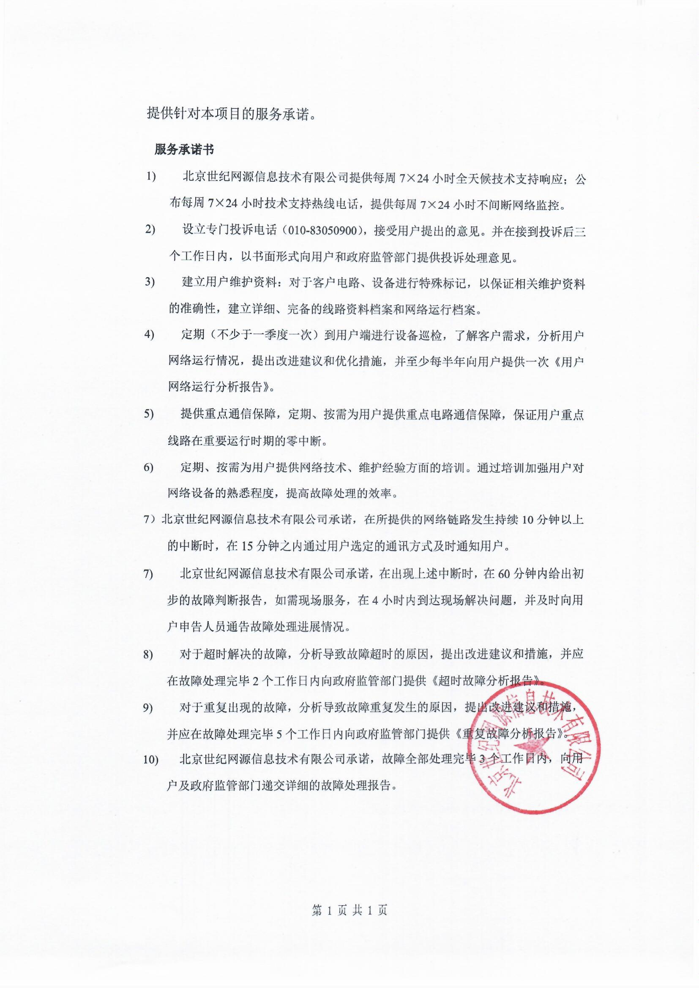

## 第1包：中国移动通信集团北京有限公司

国内互联网接入服务产品报价

|  |  |  |  |  |  |
| --- | --- | --- | --- | --- | --- |
| **带宽** | **最低可提供公网固定IP地址数量（个）** | **目前执行**  **合同价（元/年）** | **折扣后价格**  **（元/年）** | **折扣率** | **备注**  **（接入方式）** |
| **10M** | **4** | **17640.00** | **14464.80** | **0.82** | SDH、PTN、MSTP |
| **20M** | **4** | **21500.00** | **17630.00** | SDH、PTN、MSTP |
| **30M** | **4** | **48300.00** | **39606.00** | SDH、PTN、MSTP |
| **40M** | **4** | **54000.00** | **44280.00** | SDH、PTN、MSTP |
| **50M** | **4** | **78768.00** | **64589.76** | SDH、PTN、MSTP |
| **100M** | **8** | **106800.00** | **87576.00** | SDH、PTN、MSTP |
| **120M** | **8** | **129200.00** | **105944.00** | SDH、PTN、MSTP |
| **150M** | **8** | **161000.00** | **132020.00** | SDH、PTN、MSTP |
| **200M** | **8** | **180000.00** | **147600.00** | SDH、PTN、MSTP |
| **300M** | **8** | **320256.00** | **262609.92** | SDH、PTN、MSTP |
| **400M** | **8** | **497280.00** | **407769.60** | SDH、PTN、MSTP |
| **500M** | **16** | **525504.00** | **430913.28** | SDH、PTN、MSTP |
| **1G** | **64** | **1875000.00** | **1537500.00** | SDH、PTN、MSTP |

**服务承诺**

**IP地址需求承诺及规划**

**对于中共中央直属机关本次互联网接入招标要求，我司可为各机关单位提供IPv4/IPv6公网静态IP地址，承诺充分保障采购人IP地址需求。**

**应急及重大活动保障承诺**

**我司承诺保障采购人应急及重大活动保障方案时线路扩容要求。**

在此次项目中，中国移动互联网接入服务可采用MSTP技术(SDH接入)或PTN技术（LAN接入），通过专线接入我公司城域网。我公司从组网技术、组网方案、资源配置三个层面保证客户突发带宽支持能力。能够提供持续时间不少于2小时的短期突发带宽，突发带宽为协议规定带宽的120%。同时我司承诺将按照客户要求带宽进行线路扩容。

**互联网突发事件应急预案**

**预防与预警机制**

**（一）网络安全预防**

**（二）预警监测**

**（三）预警分级和发布**

**应急响应**

应急通信保障各阶段划分以及各阶段的工作内容及要求：

**（一）应急响应阶段划分**

应急通信保障工作的阶段划分为：信息收集与报送阶段、预案启动阶段、预案实施阶段、应急结束、后期处置五个阶段。

**（二）应急响应的分类**

按照应急事件的严重程度、影响范围将应急事件划分为三个级别：

**1.一级响应（集团公司牵头响应的应急事件）**

**2.二级响应（省公司应急通信办公室牵头响应的应急事件）**

**3.三级响应（通信保障组牵头响应的应急事件）**

4、随着应急响应工作的开展，达到某响应级别范围时，响应级别自动升到或降到所对应的响应级别开展应急保障工作。

**(三)应急事件的分类**

**应急事件分为两类：即：可预知事件和不可预知事件。**

**1．可预知事件**

**因举行重大活动时的通信保障：国事会议、大型会议、大型展览、重大体育比赛、重大节日、国庆阅兵等。**

**2.不可预知事件**

**（1）发生自然灾害突发事件：水灾、火灾、破坏性地震、矿难、冰雪灾害等。**

**（2）发生公共卫生突发事件：重大疫情等。**

**（3）发生社会安全突发事件：恐怖袭击、涉外安全事件等。**

**（4）大规模停电等。**

**（四）各阶段具体工作流程及要求**

**1、信息收集与报送阶段**

**2、预案启动阶段**

**3、预案实施阶段**

**4、应急结束**

**重点时期互联网重要保障服务**

**1、 重保机制**

我司将针对中共中央直属各机关单位客户在网管侧安排专人监控本次项目所涉及的所有互联网专线。

保障目标：零重大网络事故、零重大安全事件、零重要客户投诉。

保障团队：针对保障业务类型，我司将组建一线故障处理团队和涵盖各专业的专家级故障处理团队，确保故障第一时间受理、第一时间解决。

保障流程：针对重大故障，打通绿色通道，建立升级督办机制。

**2、 保障公示**

我司将按照中共中央直属各机关单位客户要求，通过生产指挥系统向相关分公司通告重保专线和保障要求。

**3、 专线巡检**

我司将对中共中央直属各机关单位客户提出的重保专线提前进行相关专线、设备预检预查，保障专线和设备处于良好工作状态。定期将电路的故障情况通报用户。定期对线路进行巡检，定期对电路运行情况进行一次综合评估分析，并将相关结果反馈中共中央直属各机关单位客户相关部门。

**4、 事前测试**

我司将在重保前进行运营商段专线测试确认，并可根据中共中央直属各机关单位客户需求进行相关测试。包括配合集团重保系统进行派单测试，确保派单系统正常工作

**5、 网络操作规避**

在重保期间，我司将按照中共中央直属各机关单位客户要求停止一切与中共中央直属各机关单位客户相关的割接、数据制作。

**6、 优先故障处理**

在专线重要障保时段，我司将按照最高级专线维护时限要求针对中共中央直属各机关单位客户的相关互联网专线进行故障处理。

**7、 故障处理报告**

中国移动将对在重保期间发生的专线故障向中共中央直属各机关单位客户提供报告。

**8、 重保记录报告**

在重保结束，中国移动将按照中共中央直属各机关单位客户的要求提交相关的重保工作报告。

**9、 重保应急预案**

在重保开始前，中国移动将按照中共中央直属各机关单位客户要求预先提供重保期间的应急预案。预案包括重保专线故障处理应急演练和集客重保电路客户经理联系方式拨测验证。

**10、 现场保障服务**

在重保期间，中国移动将负责委派专职的客户维护工程师到客户现场提供现场通信保障服务。

**重点时期互联网保障应急预案**

我方经过多年的摸索，总结并整理出了一套完整的重点时期互联网保障应急预案。

**1、建立重大事件应急机制和管理流程**

承诺在发生重大事件时，如重要保障、抢险等情况，会由各级主管直至我方总经理亲自挂帅，调动我方一切可调用资源，进行保障、抢险等工作，尽一切努力保证或恢复通信，并协助消除影响；

我方的工程技术部对整个工程进行监督和管理，为实现工期的缩短，提供合理性建议并给予技术指导；工程技术部加强对各项工序，包括工序的交接、实施进行监督管理。

**2、突发应急培训**

**3、人力资源应急配置**

**4、仪表工具应急配置**

**5、岗位人员留守**

**6、联动协调**

**7、网络故障申告处理流程**

**8、破环原因及结果分析**

1. **设备故障**
   1. **破坏原因分析**
   2. **破坏结果分析**
2. **线路故障**
   1. **原因分析**
   2. **破坏结果分析**

**9、应急措施：**

1. **SDH设备重大故障应急措施**
2. **光功率异常**
3. **常见机盘故障告警及原因分析**
4. **备盘备件应急调度措施**

**服务价格承诺**

**我司承诺在采购人一次性签订2年及以上合同或续签互联格网接入服务时，给予价格折扣或延长使用期限。**

我司承诺在采购人一次性签订2年及以上合同或续签互联网接入服务时，给予目前各档位执行合同价的八折（即合同价的80%）年价格。

## 第1包：北京国研网络数据科技有限公司

国内互联网接入服务产品报价

|  |  |  |  |  |  |
| --- | --- | --- | --- | --- | --- |
| **带宽** | **最低可提供公网固定IP地址数量（个）** | **目前执行**  **合同价**  **(万元/年)** | **折扣后价格**  **(万元/年)** | **折扣率** | **备注**  **（接入方式）** |
| **10M** | **16** | **8** | **3.2** | **40%**  **40%** | **LAN** |
| **20M** | **16** | **16** | **6.4** | **LAN** |
| **30M** | **16** | **24** | **9.6** | **LAN** |
| **40M** | **32** | **29** | **11.6** | **LAN** |
| **50M** | **32** | **34** | **13.6** | **LAN** |
| **60M** | **32** | **39** | **15.6** | **LAN** |
| **70M** | **32** | **44** | **17.6** | **LAN** |
| **80M** | **32** | **49** | **19.6** | **LAN** |
| **90M** | **32** | **54** | **21.6** | **LAN** |
| **100M** | **32** | **59** | **23.6** | **LAN** |
| **150M** | **32** | **84** | **33.6** | **LAN** |
| **200M** | **64** | **109** | **43.6** | **LAN** |
| **250M** | **64** | **129** | **51.6** | **LAN** |
| **300M** | **64** | **149** | **59.6** | **LAN** |
| **350M** | **64** | **169** | **67.6** | **LAN** |
| **400M** | **64** | **189** | **75.6** | **LAN** |
| **500M** | **128** | **219** | **87.6** | **LAN** |
| **600M** | **128** | **249** | **99.6** | **LAN** |
| **700M** | **128** | **279** | **111.6** | **LAN** |
| **800M** | **128** | **309** | **123.6** | **LAN** |
| **900M** | **128** | **339** | **135.6** | **LAN** |
| **1G** | **256** | **369** | **147.6** | **LAN** |
| **1.2G** | **256** | **419** | **167.6** | **LAN** |
| **1.5G** | **256** | **494** | **197.6** | **LAN** |
| **2G** |  |  |  | **LAN** |
| **3G** |  |  |  | **LAN** |
| **5G** |  |  |  | **LAN** |
| **10G** |  |  |  | **LAN** |

**服务承诺函**

国研网络数据郑重承诺：我司明确了解中共中央直属机关2020年互联网接入服务定点采购项目对互联网接入服务的监管要求和技术评估标准。我司将严格遵照招标技术要求，提供高标准的服务内容。我司对相关服务承诺如下：

1. 国研网络数据配置有优质的带宽资源和数据网管理系统，完全能够实现对互联网接入线路的端到端的监控和管理，能充分保证用户电路的可靠性。
2. 国研网络数据承担网络系统维护工作，以独有的快捷和便利条件。及时有效的为用户提供所需的技术服务支持。
3. 国研网络数据将根据客户要求，尽最大可能为用户提供最优质服务，接受政府相关部门对互联网服务的监管。
4. 国研网络数据将按照政府监管部门的要求提供实时数据采集的接口，及时上报相关用户资料信息和数据样本。
5. 国研网络数据接受中共中央直属机关2020年互联网接入服务定点采购项目对我司的服务品质评估考核。如发现问题和漏洞，将及时执行调查、反馈，接受相关管理要求。
6. 针对中共中央直属机关2020年互联网接入服务，(项目编号：ZC-CZB20053) 采购的有关活动，我单位承诺按照采购文件要求提供服务，包含但不限于以下事项：

|  |  |  |
| --- | --- | --- |
| **序号** | **服务项名称** | **服务标准** |
| **1** | **专属服务团队** | 响应人应针对本项目指定专门的对口联系人和服务团队，并响应文件中提供对口联系人、服务团队人员简介和7*24小时可提供服务的联系方式（固话和手机）。可根据采购人需要定期上门提供服务。 |
| **2** | **不间断运行** | 响应人应具备为采购人提供所需的网络安全防护服务的能力，保证互联网接入服务7*24小时不间断安全运行，提供7*24小时运行状态监测和定期线路巡检维护。响应人应定期向采购人提供运行监测和巡检报告。 |
| **3** | **故障申告与修复** | 响应人应具有IT化的故障响应调度系统。提供7*24小时故障申告服务热线，响应人应在接到采购人线路故障申告10分钟内做出响应，除不可抗力外，应在4小时内完成故障修复。故障修复进展实时以电话、短信或其它有效方式通知采购人。在故障修复后向采购人提供书面故障分析处理报告。 |
| **4** | **异常操作告知** | 由于响应人原因进行割接、升级和改造等操作，可能影响到采购人线路的正常使用时，应至少提前72小时以书面形式通知采购人。 |
| **5** | **应急保障** | 响应人应具有应急通信保障能力，可根据采购人需要在国家重大活动期间的提供重点专项服务保障，保证国庆、春节等节假日期间的服务连续性。可根据采购人业务需要提供紧急线路开通、突发带宽扩容等服务。可为所有采购人制定重点专项保障方案和应急保障预案。 |
| **6** | **用户资料维护** | 为所有采购人建立用户资料，对用户接入涉及的线路资源进行标记，可根据采购人和国采中心要求，汇总和提交已采购互联网接入服务的商务和技术资料档案 |
| **7** | **平滑过渡** | 由于更换互联网接入服务供应商导致采购人需要对既有线路进行割接等操作的，响应人应保证配合采购人完成相关工作，不得以任何理由拒绝采购人提出的合理资源配合和人员保障要求。 |
| **8** | **使用培训服务** | 可根据采购人要求提供所互联网接入服务使用方面的技术培训，并提供相应的培训文档。 |
| **9** | **技术规范承诺** | 1、响应人提供的互联网接入服务应符合《工业和信息化部关于印发<互联网接入服务规范>的通知》（工信部电管〔2013〕261号）所规定的服务质量和通信质量指标要求。  2、响应人提供互联网接入服务的技术规范、产品质量以及为提供服务所使用的接入、传输、交换等各类软硬件资源均应符合中央网信办、工信部和其他相关行业主管部门的强制性、规范性要求。  3、响应人提供的互联网接入服务的实际上下行速率、时延、丢包率等技术指标均应与响应人响应时承诺提供的产品技术指标保持一致。 |

## 第1包：北京移讯通网络科技有限公司

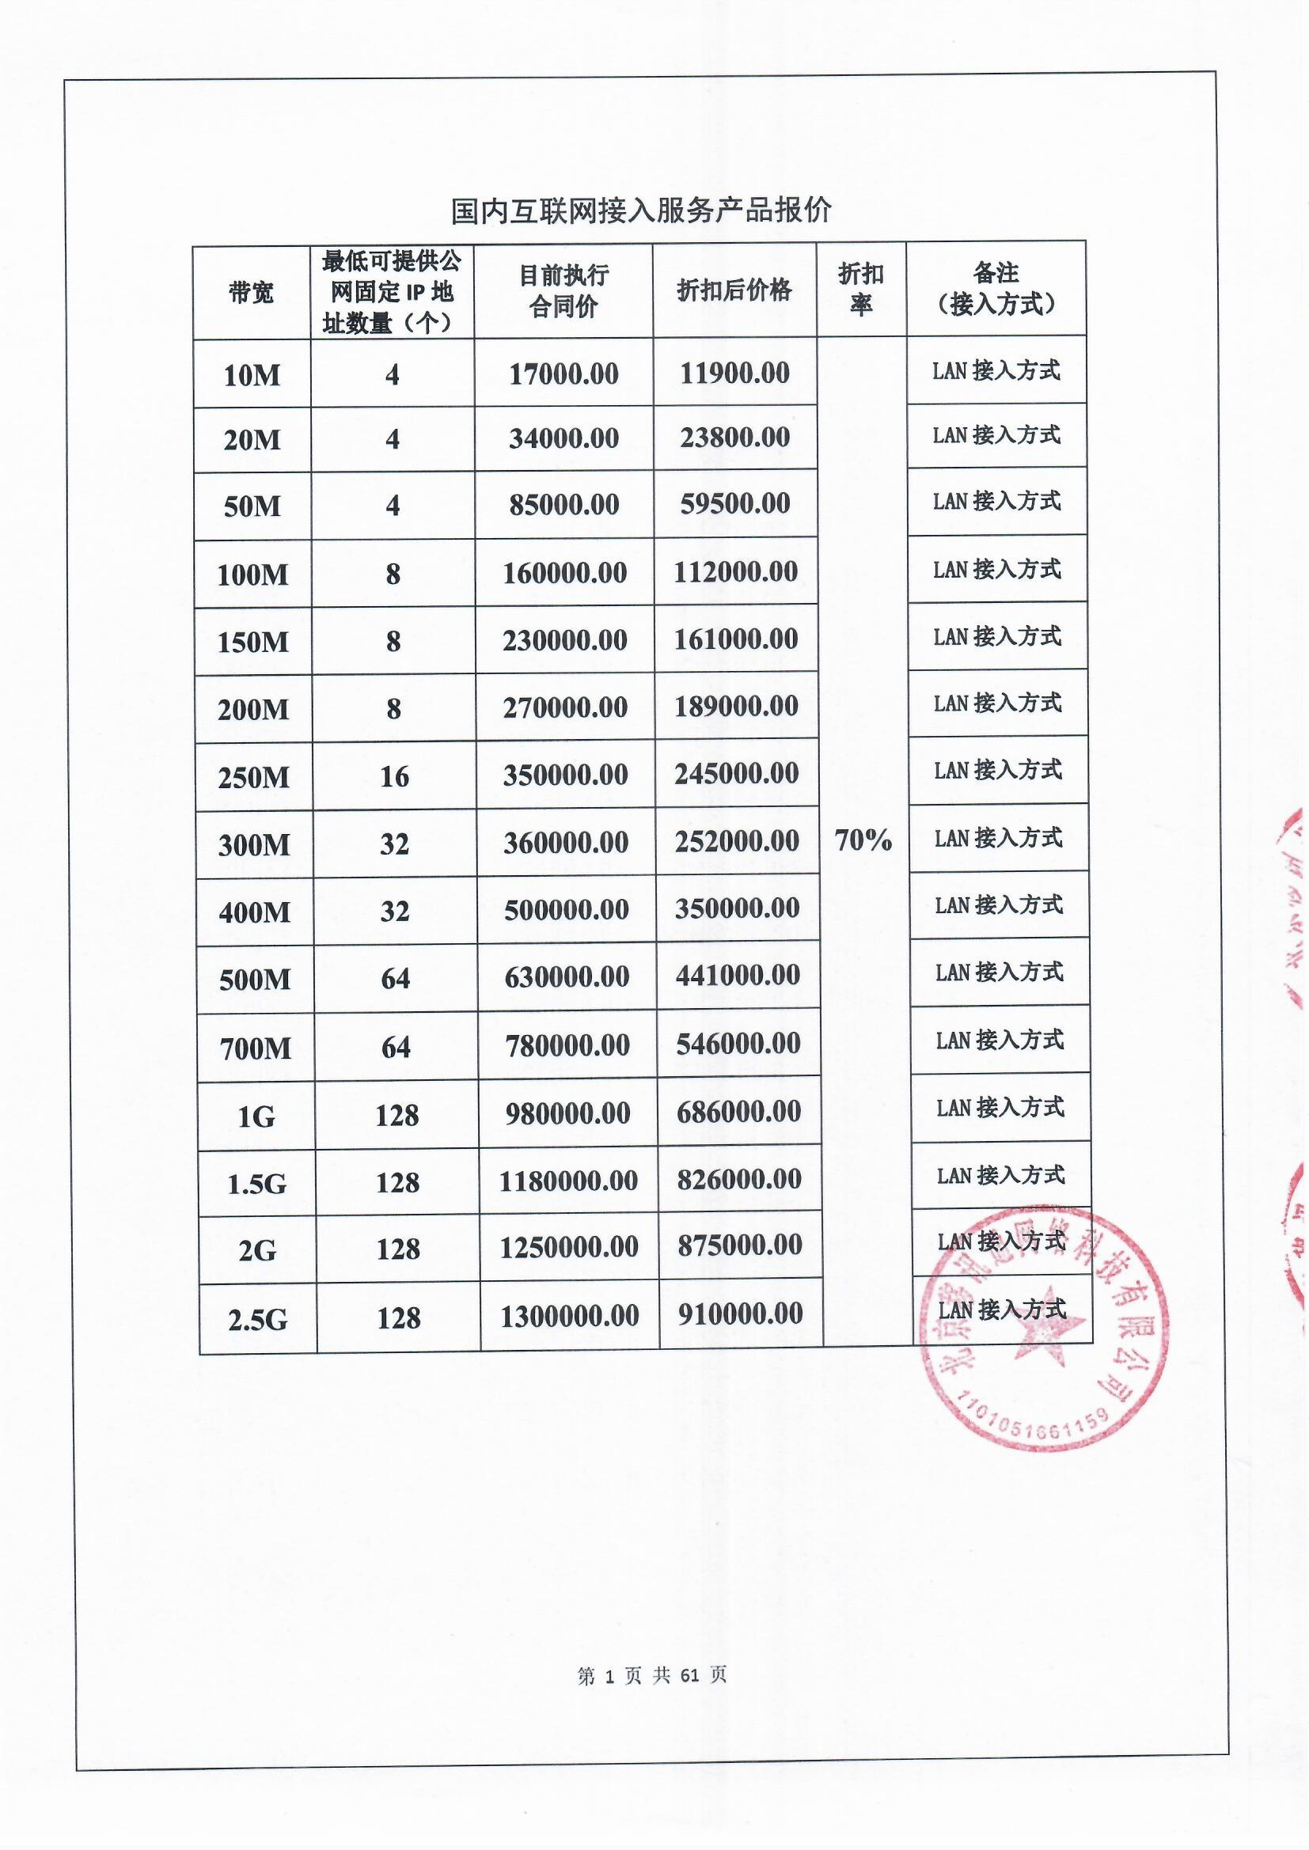

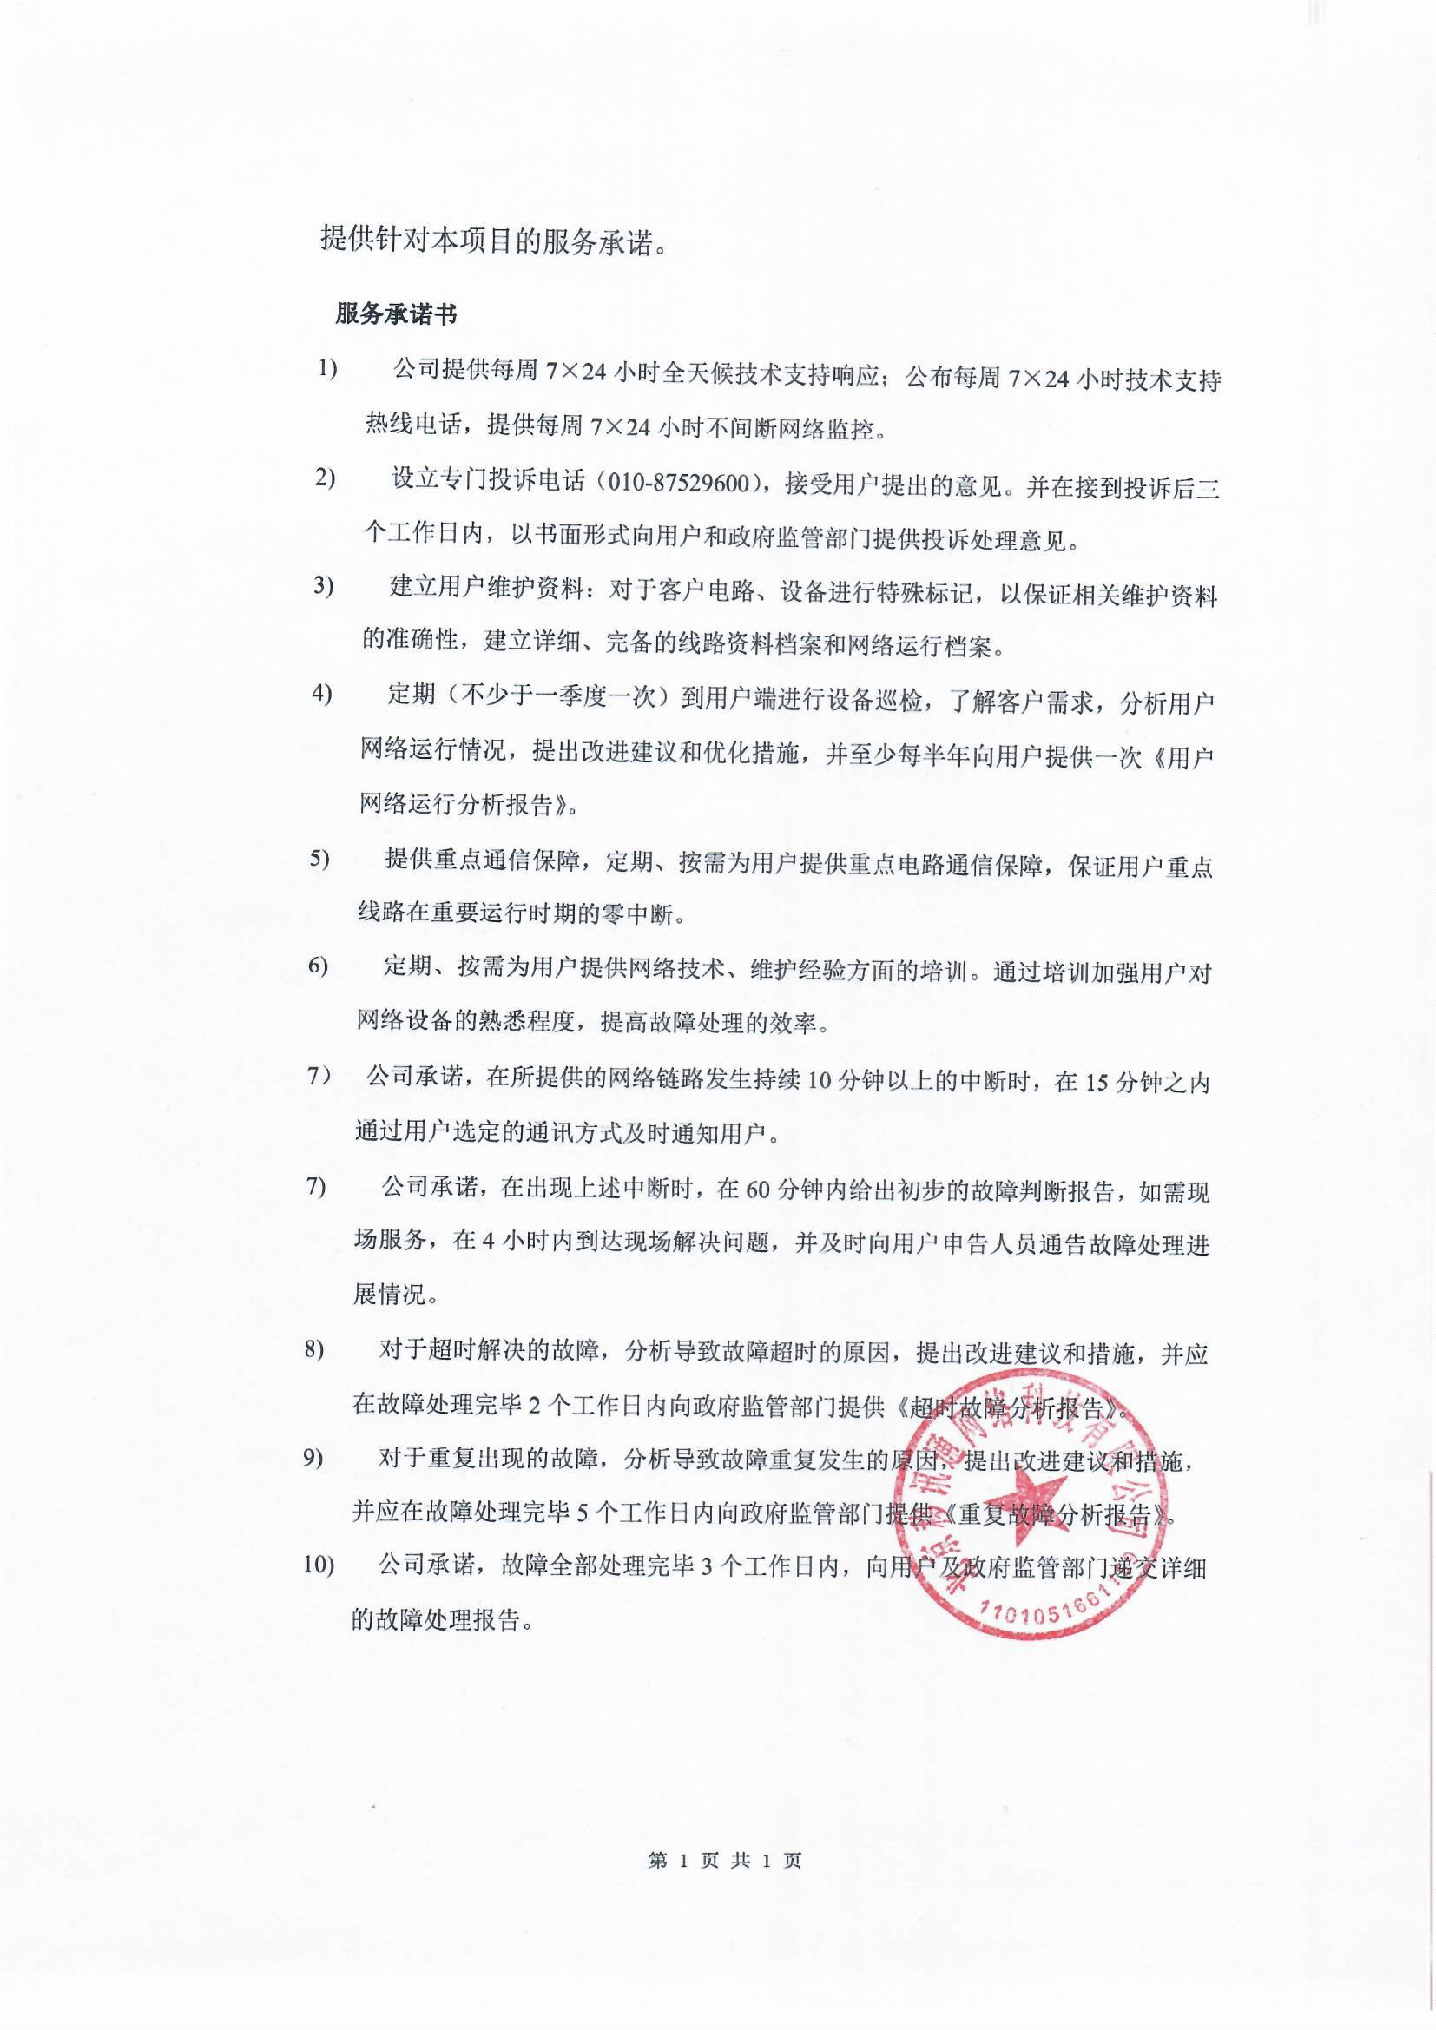

## 第1包：北京国信融通科技有限公司

国内互联网接入服务产品报价

|  |  |  |  |  |  |
| --- | --- | --- | --- | --- | --- |
| 带宽 | 最低可提供公网固定IP地址数量（个） | 目前执行  合同价 | 折扣后价格 | 折扣率 | 备注  （接入方式） |
| 10M | 2 | 2万元 | 1.6万元 | 80% | SDH、LAN、PON、PTN、OTN、ADSL、MSTP、光纤直驱、其他 |
| 20M | 2 | 3万元 | 2.4万元 | SDH、LAN、PON、PTN、OTN、ADSL、MSTP、光纤直驱、其他 |
| 50M | 4 | 5万元 | 4万元 | SDH、LAN、PON、PTN、OTN、ADSL、MSTP、光纤直驱、其他 |
| 100M | 4 | 9.5万元 | 7.6万元 | SDH、LAN、PON、PTN、OTN、ADSL、MSTP、光纤直驱、其他 |
| 120M | 8 | 11万元 | 8.8万元 | SDH、LAN、PON、PTN、OTN、ADSL、MSTP、光纤直驱、其他 |
| 150M | 8 | 16万元 | 12.8万元 | SDH、LAN、PON、PTN、OTN、ADSL、MSTP、光纤直驱、其他 |
| 200M | 16 | 22万元 | 17.6万元 | SDH、LAN、PON、PTN、OTN、ADSL、MSTP、光纤直驱、其他 |
| 300M | 16 | 30万元 | 24万元 | SDH、LAN、PON、PTN、OTN、ADSL、MSTP、光纤直驱、其他 |
| 400M |  |  |  |  |
| 500M | 16 | 35万元 | 28万元 | SDH、LAN、PON、PTN、OTN、ADSL、MSTP、光纤直驱、其他 |
| 700M |  |  |  |  |
| 1G | 32 | 42万元 | 33.6万元 | SDH、LAN、PON、PTN、OTN、ADSL、MSTP、光纤直驱、其他 |
| 5G | 128 | 180万元 | 144万元 | SDH、LAN、PON、PTN、OTN、ADSL、MSTP、光纤直驱、其他 |

**服务承诺**

**致：中共中央直属机关采购中心**

1）我司承诺充分保障采购人IP地址需求，免费提供一定数量公网IP地址。

2）我司承诺保障采购人应急及重大活动保障方案时线路扩容要求。

3）我司承诺在采购人一次性签订2年及以上合同或续签互联格网接入服务时，给予价格折扣或延长使用期限。

北京国信融通科技有限公司

2020年9月09日

## 第1包：北京畅享网络科技有限公司

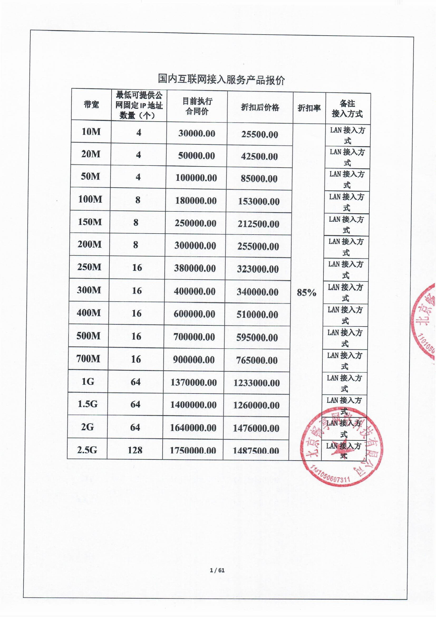

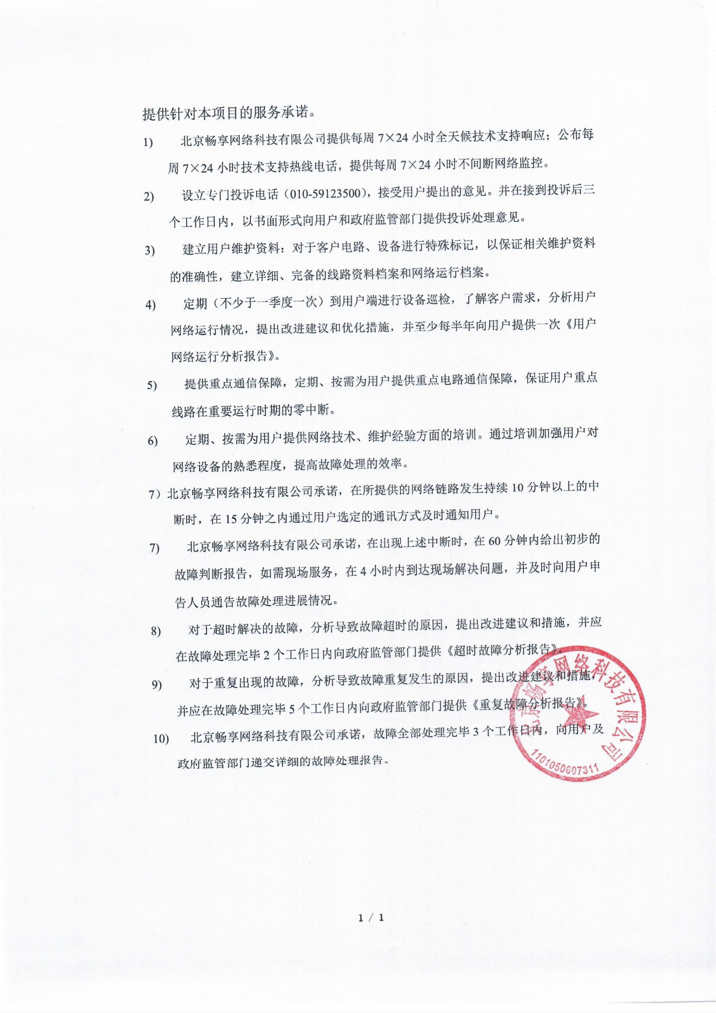

## 第1包：企商在线（北京）网络股份有限公司

**国内互联网接入服务产品报价**

|  |  |  |  |  |  |
| --- | --- | --- | --- | --- | --- |
| **带宽** | **最低可提供公网固定IP地址数量（个）** | **目前执行**  **合同价** | **折扣后价格** | **折扣率** | **备注**  **（接入方式）** |
| **10M** | **2** | **6000元/年** | **3600元/年** | **0.6** |  |
| **20M** | **2** | **12000元/年** | **7200元/年** |  |
| **50M** | **2** | **30000元/年** | **18000元/年** |  |
| **100M** | **4** | **60000元/年** | **36000元/年** |  |
| **120M** | **4** | **72000元/年** | **43200元/年** |  |
| **150M** | **4** | **90000元/年** | **54000元/年** |  |
| **200M** | **4** | **120000元/年** | **72000元/年** |  |
| **300M** | **4** | **180000元/年** | **108000元/年** |  |
| **400M** | **4** | **240000元/年** | **144000元/年** |  |
| **500M** | **4** | **300000元/年** | **180000元/年** |  |
| **700M** | **4** | **420000元/年** | **252000元/年** |  |
| **1G** | **4** | **600000元/年** | **360000元/年** |  |
| **1.2G** | **4** | **720000元/年** | **432000元/年** |  |
| **1.5G** | **4** | **900000元/年** | **540000元/年** |  |
| **2G** | **4** | **1800000元/年** | **720000元/年** |  |
| **3G** | **4** |  | **1080000元/年** |  |
| **5G** | **4** |  | **1080000元/年** |  |

针对本项目，企商在线将提供以下服务承诺。

|  |  |  |  |
| --- | --- | --- | --- |
| 序号 | 招标文档要求 | 供应商服务承诺 | 偏离 |
| 1 | 供应商应承诺所提供线路无故障运行时间≥99.9%，提供7*24小时运行状态监测和定期线路巡检维护，并定期向采购人提供运行监测和巡检报告。制定重点专项保障方案和应急保障预案，根据采购人业务需要提供紧急线路开通、突发带宽扩容等服务，保障采购人重大活动期间及国庆节、春节等重点时期的业务连续性。 | 企商在线承诺，所提供线路无故障运行时间≥99.9%，并提供7*24小时运行状态监测和定期线路巡检维护，并定期向采购人提供运行监测和巡检报告。制定重点专项保障方案和应急保障预案，根据采购人业务需要提供紧急线路开通、突发带宽扩容等服务，保障采购人重大活动期间及国庆节、春节等重点时期的业务连续性。 | 无偏离 |
| 2 | 供应商应在接到采购人线路故障申告10分钟内做出响应，除不可抗力外，应在4小时内完成故障修复。故障修复进展实时以电话、短信或其它有效的方式通知采购人。在故障修复后向采购人提供书面故障分析处理报告。由于投标人原因进行割接、升级和改造等操作，可能影响到采购人线路的正常使用时，应至少提前72小时以书面形式通知采购人。 | 企商在线承诺，在接到采购人线路故障申告10分钟内做出响应，除不可抗力外，在4小时内完成故障修复。故障修复进展实时以电话、短信或其它有效的方式通知采购人。在故障修复后向采购人提供书面故障分析处理报告。由于企商在线原因进行割接、升级和改造等操作，可能影响到采购人线路的正常使用时，至少提前72小时以书面形式通知采购人。 | 无偏离 |
| 3 | 供应商应为本项目所有采购人建立用户档案，对用户接入涉及的线路资源进行标记，可根据采购人和中直机关采购中心要求，汇总和提交已采购互联网接入服务的商务和技术资料档案。妥善做好用户档案的保密工作。 | 企商在线承诺，将为本项目所有采购人建立用户档案，对用户接入涉及的线路资源进行标记，可根据采购人和中直机关采购中心要求，汇总和提交已采购互联网接入服务的商务和技术资料档案。妥善做好用户档案的保密工作。 | 无偏离 |
| 4 | 供应商应针对本项目指定专门服务团队，并在响应文件中提供服务团队人员简介和7*24小时可提供服务的联系方式（固话和手机），服务团队可根据采购人需要定期上门提供服务。投标人应保证服务团队人员的稳定性，未经中直机关采购中心允许，不得随意更换服务人员。使用培训服务。可根据采购人要求提供所互联网接入服务使用方面的技术培训，并提供相应的培训文档。 | 企商在线承诺，将针对本项目指定专门服务团队，并在响应文件中提供服务团队人员简介和7*24小时可提供服务的联系方式（固话和手机），服务团队可根据采购人需要定期上门提供服务。企商在线保证服务团队人员的稳定性，未经中直机关采购中心允许，不得随意更换服务人员。使用培训服务。可根据采购人要求提供所互联网接入服务使用方面的技术培训，并提供相应的培训文档。 | 无偏离 |
| 5 | 供应商应针对本项目所有采购人制定网络安全保障方案，明确所提供网络安全服务的内容及以非免费服务的具体内容和报价。 | 企商在线承诺，将针对本项目所有采购人制定网络安全保障方案，明确所提供网络安全服务的内容及以非免费服务的具体内容和报价。 | 无偏离 |
| 6 | 承诺充分保障采购人IP地址需求的 | 企商在线承诺，将充分保障采购人IP地址需求。 | 无偏离 |
| 7 | 承诺保障采购人应急及重大活动保障方案时线路扩容要求 | 企商在线承诺，保障采购人应急及重大活动保障方案时线路扩容要求。 | 无偏离 |
| 8 | 承诺在采购人一次性签订2年及以上合同或续签互联格网接入服务时，给予价格折扣或延长使用期限 | 企商在线承诺，在采购人一次性签订2年及以上合同或续签互联格网接入服务时，将免费延长采购人两个月的使用期限。 | 无偏离 |

## 第1包：北京睿峰云科国际供应链管理有限公司

国内互联网接入服务产品报价

|  |  |  |  |  |  |
| --- | --- | --- | --- | --- | --- |
| **带宽** | **最低可提供公网固定IP地址数量（个）** | **目前执行合同价**  **(万元/年）** | **折扣后价格**  **（万元/年）** | **折扣率** | **备注**  **（接入方式）** |
| **10M** | **4** | **5.76** | **2.80** | **50%** | **/** |
| **20M** | **4** | **11.66** | **5.83** | **/** |
| **30M** | **4** | **15.88** | **7.940** | **/** |
| **50M** | **4** | **28.6** | **14.30** | **/** |
| **100M** | **8** | **40.00** | **20.00** | **/** |
| **150M** | **8** | **56.00** | **28.00** | **/** |
| **200M** | **16** | **70.00** | **35.00** | **/** |
| **300M** | **16** | **110.00** | **55.00** | **/** |
| **400M** | **32** | **136.00** | **68.00** | **/** |
| **500M** | **32** | **176.00** | **88.00** | **/** |
| **700M** | **40** | **250.00** | **125.00** | **/** |
| **1G** | **128** | **320.00** | **160.00** | **/** |
| **1.5G** | **128** | **400.00** | **200.00** | **/** |

**针对本项目的服务承诺**

|  |  |  |
| --- | --- | --- |
| **序号** | **服务项名称** | **服务标准** |
| **1** | **专属服务团队** | 针对本项目指定专门的对口联系人和服务团队，并提供对口联系人、服务团队人员简介和7*24小时可提供服务的联系方式（固话和手机）。可根据采购人需要定期上门提供服务。 |
| **2** | **不间断运行** | 具备为采购人提供所需的网络安全防护服务的能力，保证互联网接入服务7*24小时不间断安全运行，提供7*24小时运行状态监测和定期线路巡检维护。定期向采购人提供运行监测和巡检报告。 |
| **3** | **故障申告与修复** | 具有IT化的故障响应调度系统。提供7*24小时故障申告服务热线，在接到采购人线路故障申告10分钟内做出响应，除不可抗力外，应在4小时内完成故障修复。故障修复进展实时以电话、短信或其它有效方式通知采购人。在故障修复后向采购人提供书面故障分析处理报告。 |
| **4** | **异常操作告知** | 由于我方原因进行割接、升级和改造等操作，可能影响到采购人线路的正常使用时，至少提前72小时以书面形式通知采购人。 |
| **5** | **应急保障** | 充分保障采购人IP地址需求  具有应急通信保障能力，可根据采购人需要在国家重大活动期间的提供重点专项服务保障，保证国庆、春节等节假日期间的服务连续性。可根据采购人业务需要提供紧急线路开通、突发带宽扩容等服务。可为所有采购人制定重点专项保障方案和应急保障预案。 |
| **6** | **用户资料维护** | 为所有采购人建立用户资料，对用户接入涉及的线路资源进行标记，可根据采购人要求，汇总和提交已采购互联网接入服务的商务和技术资料档案 |
| **7** | **平滑过渡** | 由于更换互联网接入服务供应商导致采购人需要对既有线路进行割接等操作的，应保证配合采购人完成相关工作，不得以任何理由拒绝采购人提出的合理资源配合和人员保障要求。 |
| **8** | **使用培训服务** | 可根据采购人要求提供所互联网接入服务使用方面的技术培训，并提供相应的培训文档。 |
| **9** | **价格保障** | 在采购人一次性签订2年及以上合同或续签互联格网接入服务时，给予价格折扣或延长使用期限 |
| **10** | **技术规范承诺** | 1、提供的互联网接入服务应符合《工业和信息化部关于印发<互联网接入服务规范>的通知》（工信部电管〔2013〕261号）所规定的服务质量和通信质量指标要求。  2、提供互联网接入服务的技术规范、产品质量以及为提供服务所使用的接入、传输、交换等各类软硬件资源均应符合中央网信办、工信部和其他相关行业主管部门的强制性、规范性要求。  3、提供的互联网接入服务的实际上下行速率、时延、丢包率等技术指标均应与响应人响应时承诺提供的产品技术指标保持一致。 |

## 第1包：北京天地通电信有限责任公司

国内互联网接入服务产品报价

|  |  |  |  |  |  |
| --- | --- | --- | --- | --- | --- |
| **带宽** | **最低可提供公网固定IP地址数量（个）** | **目前执行**  **合同价（元/年）** | **折扣后价格**  **（元/年）** | **折扣率** | **备注**  **（接入方式）** |
| **10M** | **8** | **30000** | **25500** | **85%** | **LAN** |
| **20M** | **8** | **40000** | **34000** | **LAN** |
| **50M** | **8** | **80000** | **68000** | **LAN** |
| **100M** | **16** | **150000** | **127500** | **LAN** |
| **150M** | **16** | **170000** | **144500** | **LAN** |
| **200M** | **16** | **270000** | **229500** | **LAN** |
| **300M** | **16** | **360000** | **306000** | **LAN** |
| **350M** | **16** | **490000** | **416500** | **LAN** |
| **640M** | **32** | **729600** | **620160** | **LAN** |
| **800M** | **32** | **1200000** | **1020000** | **LAN** |

**服务承诺**

**1、7*24小时值守及服务机制**

作为一家宽带服务提供商，天地通电信在运维能力上下了很大的功夫。目前，天地通电信建立了全网节点监控和报警机制，建立了全网重要节点流量图形监控系统，建立了对网络通断、异常、服务器状况的离线短信报警系统，结合7*24小时值守和全员服务机制，做到了全面监控、快速响应。一旦网络或服务器有故障或异常，短信定位报警（响应时间为30秒钟）就会发到值班经理手机及所有技术人员手机，值班经理总负责处理问题，如需要援助可随时调用其他技术人员。所有客户服务中心的工程师24小时待命配合解决问题。故障视等级将当即呈报技术支持部经理、技术总监、运营总监、总经理。公司规定故障解决进程一旦受阻可直接报上级领导协调解决。

流量监控页面

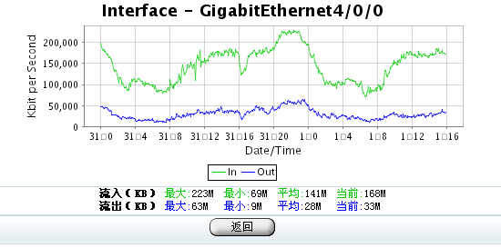

公司为用户提供的沟通渠道有：

呼叫中心：7*24小时客户服务和投诉电话：010-52713168

值班机房：7*24小时值机房电话：010-88857078

**2、巡检和分析改进**

天地通电信有定期巡检制度，每月对核心机房、节点机房、用户的终端网络环境进行巡检，并与客户充分沟通，了解用户的使用感受和新需求，以利持续改进我们的服务，提高用户满意度。

天地通电信可视客户需要最低将每月度向用户主动提供网络使用分析报告，详细报告用户的进出流量、流量构成、故障次数、故障原因、协议分析结果等各项数据。

**3、突发带宽、扩展性**

A、承诺提供持续时间不少于5个工作日的短期突发带宽需求。天地通电信12G的出口具有120%的带宽冗余能力，可以满足用户的短期突发带宽需求。

B、天地通电信骨干及汇聚节点均为光纤连接，网络架构支持每个汇聚点的G级链接，目前汇聚点的带宽量大约在1000兆左右，为用户建设的互联网接入线路和设备具有一定的带宽可扩展性。在突发情况下，三个工作日内提升互联网带宽。具有很强的可扩展能力。

**4、标准化规范化管理**

天地通电信有长期的工程施工、机房管理经验，对线路、设备、资料等均做到了规范化和标准化管理。针对此次招标目标客户的设备、拓扑等资料，天地通电信采取专项归档、统一管理的方式，全北京市所有的政府用户统一管理，绘制专门的网络拓扑图，对用户上连各节点的设备进行专门标记，在天地通电信的运营管理平台可专门开发政府用户管理模块，根据用户的需要作定制管理，为用户提供个性化的高保障。

天地通电信对于用户网络安全和权限管理方面同样提供有效的服务，天地通电信保证用户的接入线路的物理安全和线路数据的传输安全，保证用户网络数据不会被非法监听，在用户未授权的情况下绝对不会对用户的数据流进行任何处理；在网络突发故障时，承诺只有得到用户书面授权后方可改变用户上连链路拓扑结构和对数据流进行相关操作。

**5、故障处理流程**

天地通电信故障处理流程简要步骤如下：

第一步、天地通电信提供的网络链路发生持续2分钟以上的网络中断时，公司将在10分钟之内通过用户指定的通讯方式及时通知用户。或由客户致电故障申报电话：010-52713168。

第二步、天地通电信提供的网络链路发生持续2分钟以上的网络中断时，公司将在30分钟之内给出初步的故障判断报告，如果用户需要现场服务，将派人在1小时内(视路况一般不超过两小时)到达现场，并及时向用户申告人员通告故障处理进展情况。

第三步、天地通电信提供的网络链路将与用户明确通告各类故障的解决时间，对于超时解决的故障，将分析故障超时解决的原因，提出改进建议和措施，在故障处理完毕后2个工作日内向相关监管部门提供《超时故障分析报告》（此报告样本请参看附件4《超时故障分析报告样本》）。

第四步、天地通电信对于重复出现的故障，将分析导致故障重复发生的原因，提出改进建议和措施，在故障处理完毕后2个工作日内向相关监管部门提供《重复故障分析报告》（此报告样本请参看附件5《重复故障分析报告样本》）。

第五步、天地通电信将在故障处理完毕后3个工作日内向用户以及相关监管部门递交详细的故障分析报告。

## 第1包：中国电信股份有限公司北京分公司

国内互联网接入服务产品报价

|  |  |  |  |  |  |
| --- | --- | --- | --- | --- | --- |
| **带宽** | **最低可提供公网固定IP地址数量（个）** | **目前执行**  **合同价**  **（万元/年）** | **折扣后价格**  **（万元/年）** | **折扣率** | **备注**  **（接入方式）** |
| 50M | 4 | 11.21 | 9.19 | 82% | SDH/LAN |
| 80M | 4 | 19.80 | 16.24 | SDH/LAN |
| 100M | 4 | 24.90 | 20.42 | SDH/LAN |
| 150M | 4 | 33.49 | 27.46 | SDH/LAN |
| 200M | 8 | 53.58 | 43.94 | SDH/LAN |
| 250M | 8 | 84.00 | 68.88 | SDH/LAN |
| 400M | 8 | 107.16 | 87.87 | SDH/LAN |
| 500M | 16 | 137.28 | 112.57 | SDH/LAN |
| 800M | 32 | 152.16 | 124.77 | SDH/LAN |
| 1G | 64 | 185.14 | 151.81 | SDH/LAN |
| 2G | 64 | 216.00 | 177.12 | SDH/LAN |

供针对本项目的服务承诺。

1. **如我方有幸中标，我方服务承诺如下：**
2. 1、中国电信提供的互联网接入服务符合《工业和信息化部关于印发<互联网接入服务规范>的通知》（工信部电管〔2013〕261号）所规定的服务质量和通信质量指标要求。
3. 2、中国电信提供互联网接入服务的技术规范、产品质量以及为提供服务所使用的接入、传输、交换等各类软硬件资源符合中央网信办、工信部和其他相关行业主管部门的强制性、规范性要求。
4. 3、中国电信提供的互联网接入服务的实际上下行速率、时延、丢包率等技术指标与中国电信承诺提供的产品技术指标保持一致。
5. **并承诺其他如下：**
6. **我公司知晓中共中央直属机关网络安全工作的重要性、严肃性和特殊性。**
   1. 指定专人负责,并且保证足够数量的、技术过硬的技术人员为中共中央直属机关提供服务；
   2. 对每项维护工作要做好相关记录,保证记录完整、清晰、详细；
   3. 中共中央直属机关可以在重要保障期等特殊情况下调整服务要求,我司提供高质量的链路服务用以保障中共中央直属机关的工作任务得以顺利完成；
   4. 中共中央直属机关有权随时对我司的工作进行抽查、监督。
7. **日常运行状态监控服务**
   1. 我司7*24小时对所有传输通道运行状态进行监控,以便及时发现故障情况；
   2. 发现故障(隐患)后,我司及时通报并组织人员排查和处理；
8. **故障的远程或现场处理服务**
   1. 设有专门的部门、电话受理中共中央直属机关的故障申报,并负责安排故障处理；
   2. 严格按照规定时间做出响应,对无法远程解决的故障,应积极协调当地技术人员协助解决;
   3. 因受天气、交通与复杂社会情况等客观因素影响不能按期实施的,写明情况报中共中央直属机关；
9. **设备搬迁工作服务**

数字电路两端接入的网络设备发生物理位置变化时,中共中央直属机关负责完成设备搬迁工作,我司配合做好数字电路的重新开通,并配合中共中央直属机关调通网络信号。

1. **技术支持服务**
   1. 我司指定专人(不少于2人)负责,向中共中央直属机关提供7x24小时的技术支持和设备故障的紧急情况处理,通过电话沟通、现场解决等方式确保中共中央直属机关可以及时获得相关的技术支持服务；
   2. 中共中央直属机关可根据实际业务需求(如重要保障期内),要求我司到达中共中央直属机关指定的现场提供技术支持；
2. **网络设备维护服务**
3. 提供7*24小时，服务保障。北京本地2小时内上门，外地支持远程调试。
4. 用户核心机房须允许北京电信对用户汇聚设备、链路接入业务的管理，北京电信需要在机房布放监控设备，进行7*24小时监控。
5. 北京电信定期巡视用户机房内的网络设备，并做好用户接入设备的巡检及参数的备份工作。
6. **电路故障处理服务**

我司设有专门的部门24小时受理故障申报,并负责安排故障处理,提供24小时受理电话,我司在接到中共中央直属机关线路故障申报单的4小时之内排除故障。如果遇到技术难度大的故障,我司在接到中共中央直属机关要求排除故障通知的四个小时之内向中共中央直属机关通报事故原因、解决方案和排除故障所需的预计时间,并根据情况邀请有关设备供货商提供技术支持。我司在处理完有关故障后,将每一次故障的相关信息记录在《网络工作日志》中。

链路中断修复时间：除因不可抗力导致链路中断以外，光纤问题应在4小时内修复（因市政工程破坏24小时），用户节点到光纤收发器端口的设备故障（6小时内）每月平均修复及时率≥95%。

1. **运行情况报告服务**

我司在服务期间会定期提交链路运行维护报告,包括运行情况、故障处理等内容,并且要对维护工作中发现的问题提出相关合理化建议。

同时我司提供互联网专线的直接运行维护人员的联系方式，一旦变更及时通知用户联系人。

1. **其他服务要求**

网络专线服务期：测试验收通过后至合同约定终止时。

网络专线合同履行时间：合同签订后开始履行

网络专线服务地点：用户指定地点

经过双方协商可以补充服务承诺，更好的提高服务能力。

中国电信北京公司为尽可能减少由于突发事件造成的线路中断。将对用户使用的线路、设备进行特殊标记，以保证相关维护线路的准确性，并采用先进管理方法或技术手段，对通信线路进行系统性的管理工作。

中国电信北京公司保证在服务期内需根据用户的要求调整通信线路路由，并免费提供相关设备。

## 第1包：北京万盛欣源科技有限公司

**国内互联网接入服务产品报价**

|  |  |  |  |  |  |
| --- | --- | --- | --- | --- | --- |
| 带宽 | 最低可提供公网固定IP址数量（个） | 目前执行  合同价(元/年) | 折扣率 | 折扣后价格(元/年) | 备注  （接入方式） |
| **10M** | **8** | **20000** | 50% | **10000** | **SDH/LAN/PON/PTN/MSTP** |
| **20M** | **8** | **30000** | **15000** | **SDH/LAN/PON/PTN/MSTP** |
| **50M** | **8** | **90000** | **45000** | **SDH/LAN/PON/PTN/MSTP** |
| **100M** | **16** | **262000** | **131000** | **SDH/LAN/PON/PTN/MSTP** |
| **120M** | **16** | **310000** | **155000** | **SDH/LAN/PON/PTN/MSTP** |
| **150M** | **32** | **380000** | **190000** | **SDH/LAN/PON/PTN/MSTP** |
| **200M** | **32** | **400000** | **200000** | **SDH/LAN/PON/PTN/MSTP** |
| **300M** | **32** | **738000** | **432800** | **SDH/LAN/PON/PTN/MSTP** |
| **400M** | **64** | **900000** | **450000** | **SDH/LAN/PON/PTN/MSTP** |
| **500M** | **64** | **1100000** | **550000** | **SDH/LAN/PON/PTN/MSTP** |
| **700M** | **64** | **1300000** | **650000** | **SDH/LAN/PON/PTN/MSTP** |
| **1G** | **128** | **1800000** | **900000** | **SDH/LAN/PON/PTN/MSTP** |
| **1.2G** | **128** | **1900000** | **950000** | **SDH/LAN/PON/PTN/MSTP** |
| **1.5G** | **128** | **2000000** | **1000000** | **SDH/LAN/PON/PTN/MSTP** |
| **2G** | **128** | **2100000** | **1050000** | **SDH/LAN/PON/PTN/MSTP** |
| **3G** | **128** | **3984000** | **1992000** | **SDH/LAN/PON/PTN/MSTP** |
| **4G** | **128** | **3985000** | **1992500** | **SDH/LAN/PON/PTN/MSTP** |
| **5G** | **256** | **3996000** | **1998000** | **SDH/LAN/PON/PTN/MSTP** |
| **6G** | **256** | **3997000** | **1998500** | **SDH/LAN/PON/PTN/MSTP** |
| **7G** | **256** | **3998000** | **1999000** | **SDH/LAN/PON/PTN/MSTP** |
| **8G** | **256** | **3999000** | **1999500** | **SDH/LAN/PON/PTN/MSTP** |
| **9G** | **256** | **3999500** | **1999750** | **SDH/LAN/PON/PTN/MSTP** |
| **10G** | **256** | **3999800** | **1999900** | **SDH/LAN/PON/PTN/MSTP** |

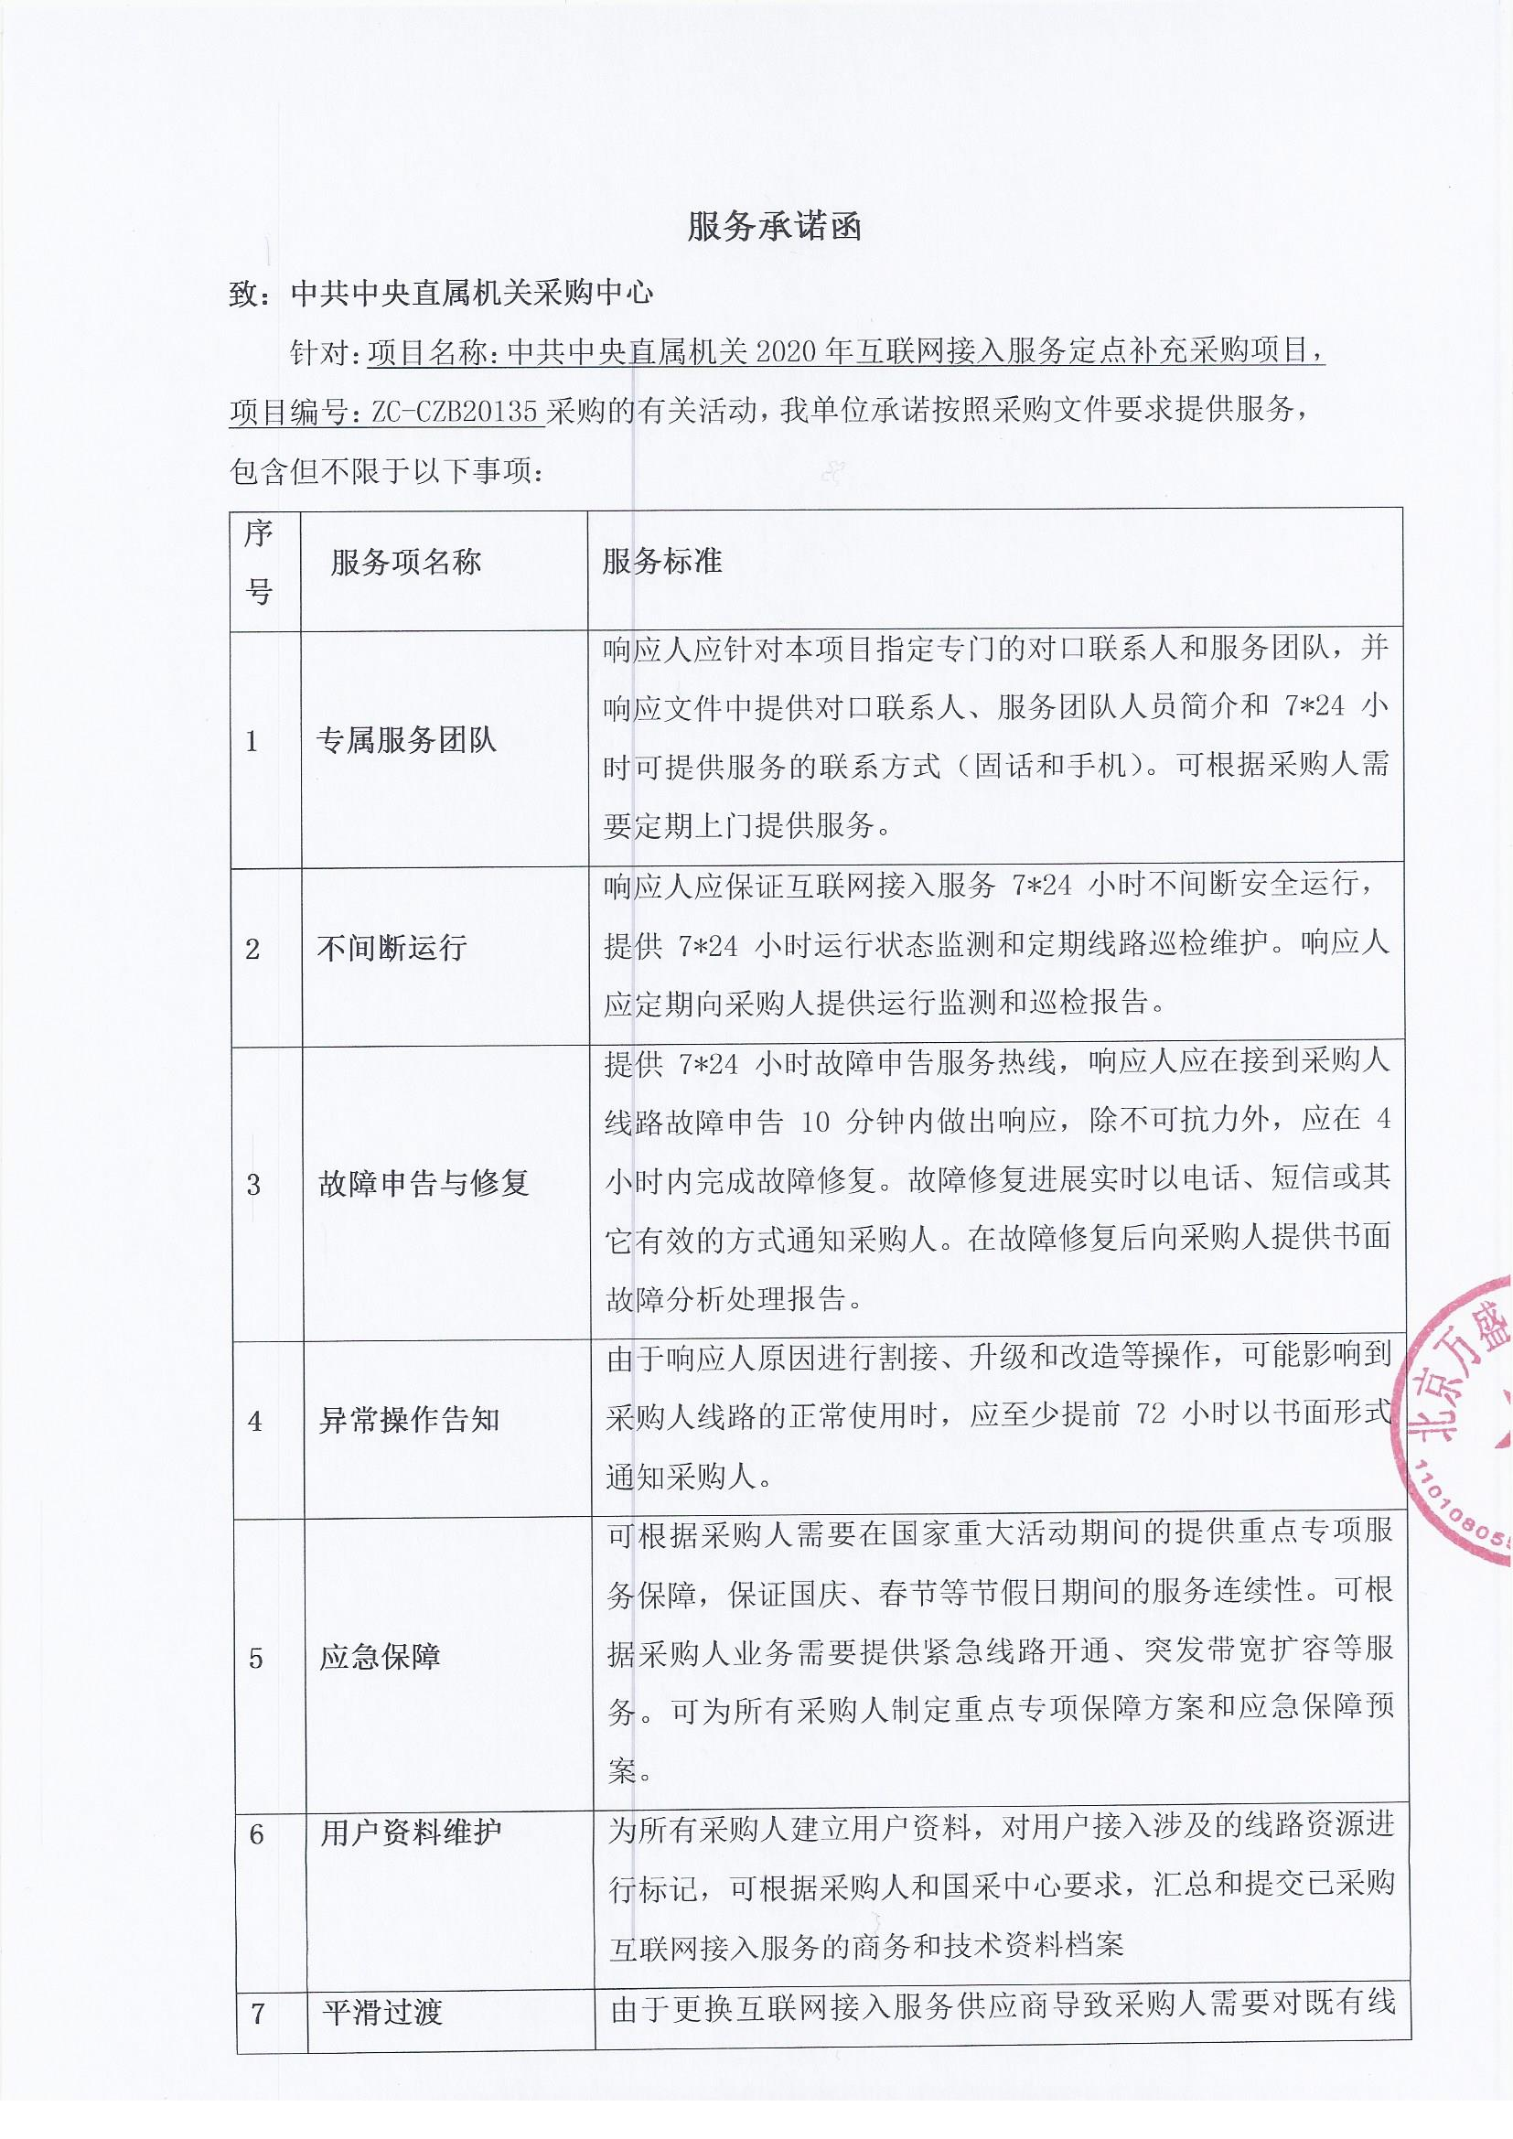

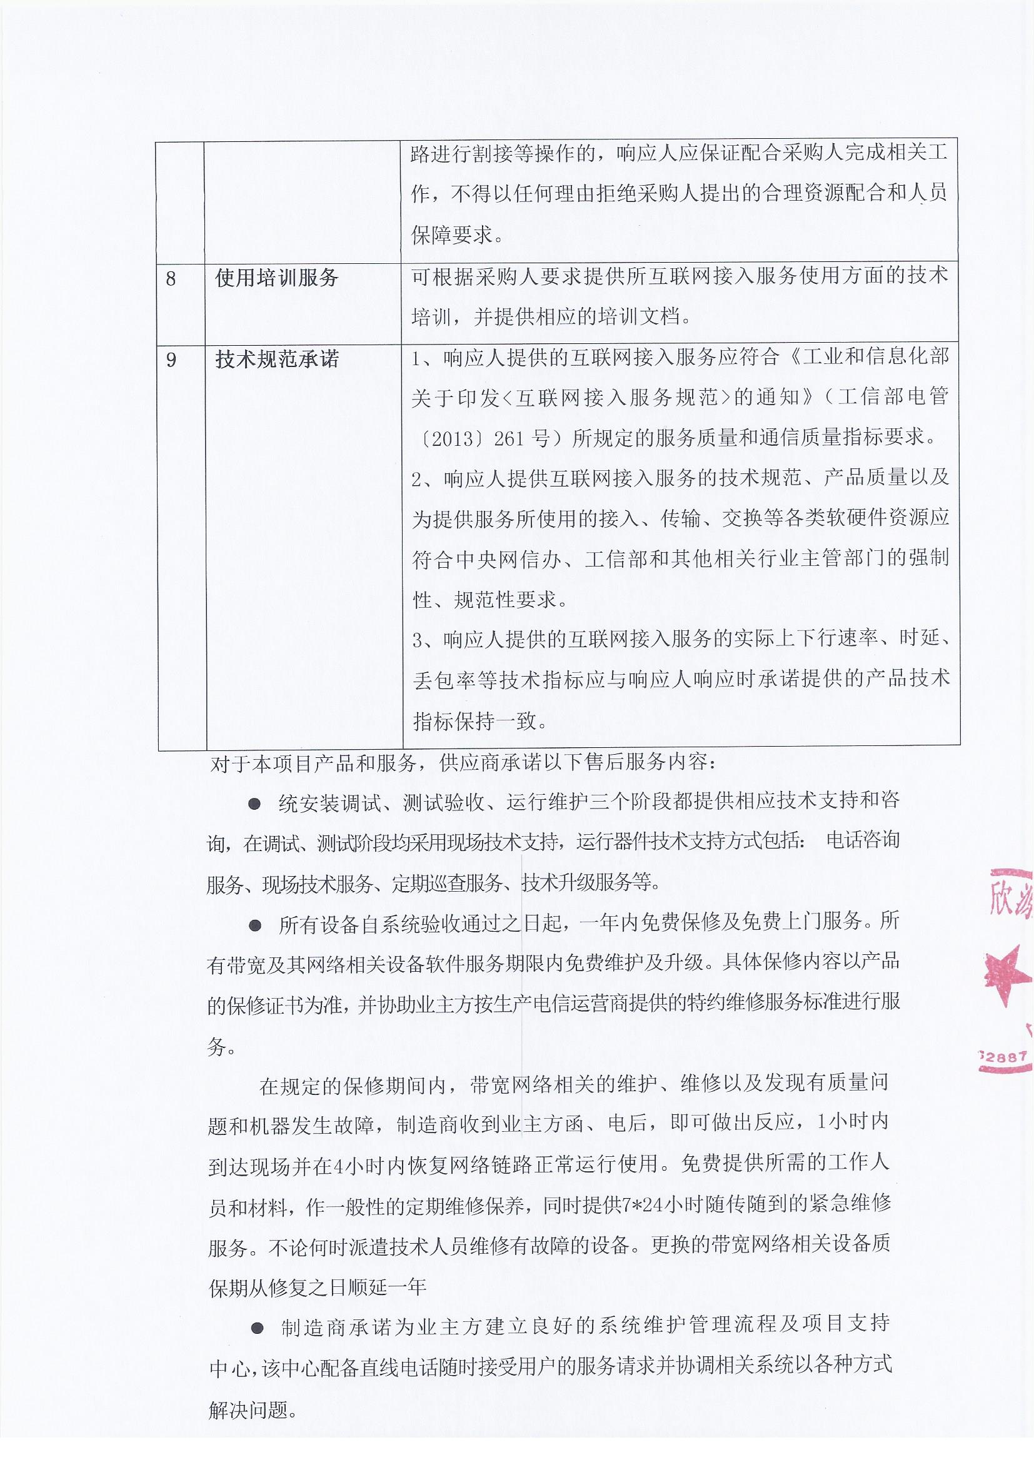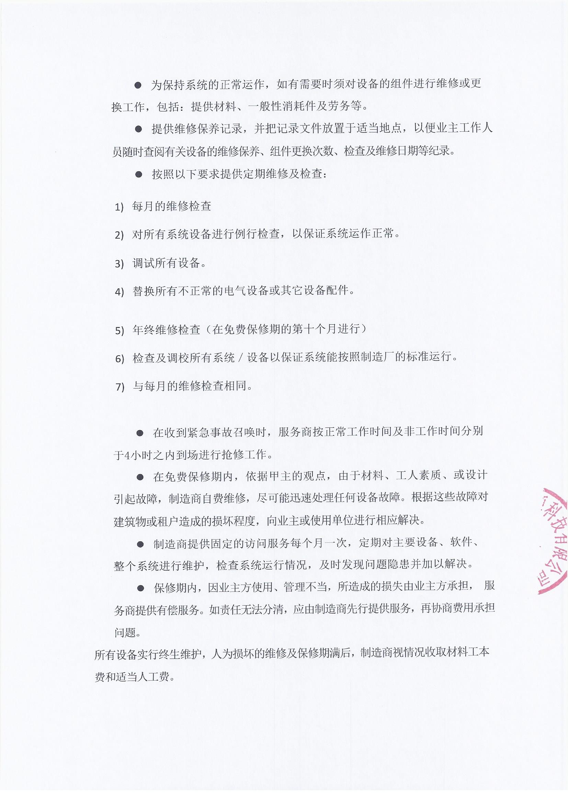

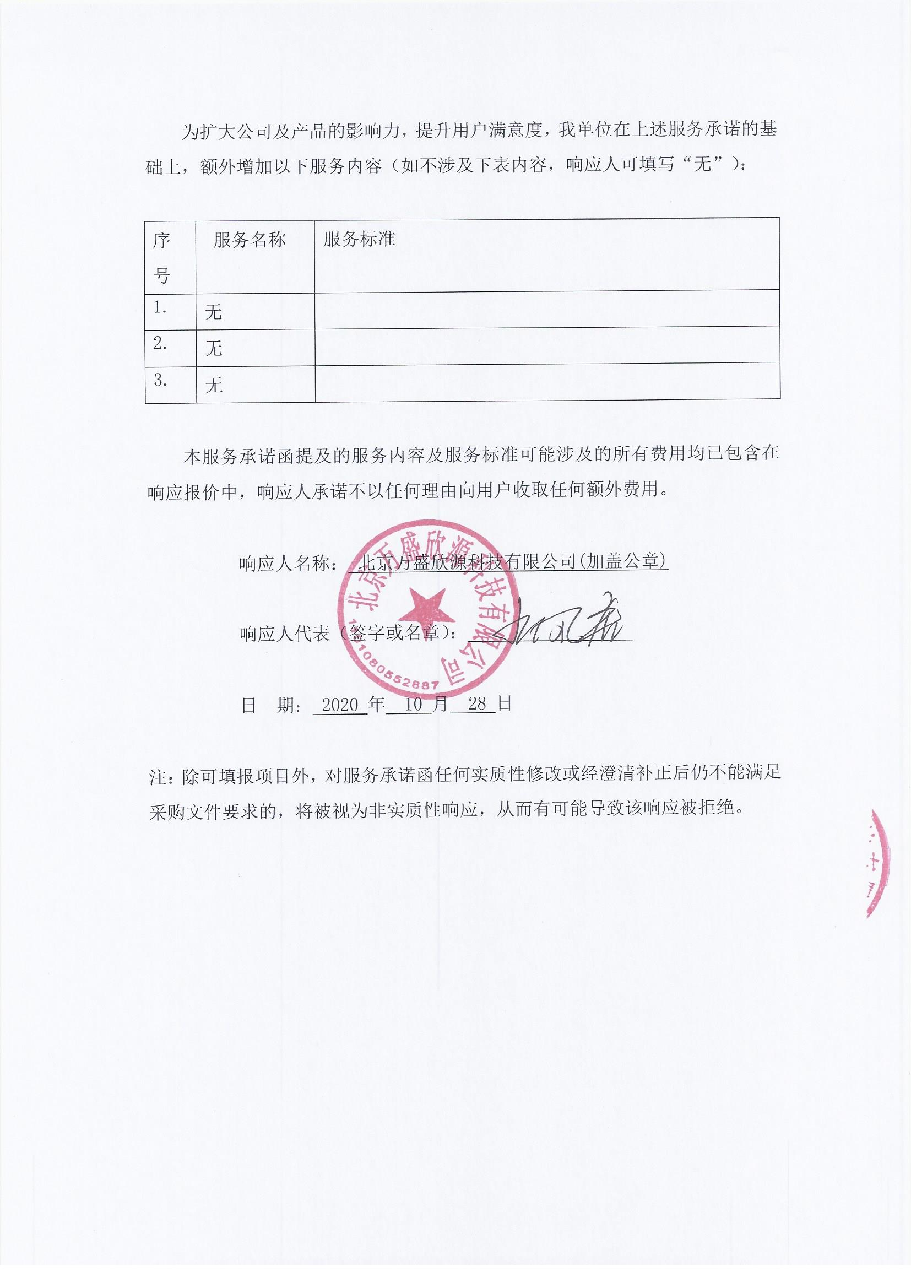

## 第2包：北京先机利得科技有限公司

分项报价表

跨境出口带宽产品报价

|  |  |  |  |
| --- | --- | --- | --- |
| 带宽 | 目前执行合同价 | 折扣率 | 折扣后价格 |
| **2M** |  | 80% |  |
| **5M** | 40000 | 32000 |
| **10M** | 50000 | 40000 |
| **30M** | 60000 | 48000 |
| **50M** |  |  |
| **70M** |  |  |
| **90M** |  |  |
| **100M** |  |  |
| **150 M** |  |  |
| **200 M** |  |  |

跨境互联网专线接入服务产品报价

|  |  |  |  |  |
| --- | --- | --- | --- | --- |
| 带宽 | 目前执行合同价 | 折扣率 | 折扣后价格 | 备注  (专线连接的具体地点) |
| **2M** | 40000 | 80% | 32000 | 香港 |
| **5M** | 40000 | 32000 | 香港 |
| **10M** | 50000 | 40000 | 香港 |
| **30M** | 60000 | 48000 | 香港 |
| **50M** | 120000 | 96000 | 香港 |
| **70M** | 150000 | 120000 | 香港 |
| **90M** | 210000 | 168000 | 香港 |
| **100M** | 210000 | 168000 | 香港 |

**服务承诺**

致：中共中央直属机关采购中心

我司就中共中央直属机关2020年互联网接入服务定点采购项目，做出承诺：

1. 我司承诺充分保障采购人IP地址需求
2. 我司承诺保障采购人应急及重大活动保障方案时线路扩容要求

承诺单位：北京先机利得科技有限公司

日期：2020年09月09日

## 第2包：中国联合网络通信有限公司北京市分公司

分项报价表



跨境出口带宽产品报价



|  |  |  |  |
| --- | --- | --- | --- |
| 带宽 | 目前执行合同价 | 折扣率 | 折扣后价格 |
| **20M** | 196632 | 85% | 167137.2 |
| **210M** | 1200000 | 1020000 |

跨境互联网专线接入服务产品报价

|  |  |  |  |  |
| --- | --- | --- | --- | --- |
| 带宽 | 目前执行合同价 | 折扣率 | 折扣后价格 | 备注  (专线连接的具体地点) |
| **2M** | 1482000 | 85% | 1259700 | 北京至南非 |
| **2M** | 180000 | 153000 | 北京至香港 |
| **2M** | 365100 | 310335 | 北京至哈萨克斯坦 |
| **2M** | 960000 | 816000 | 北京至加拉加斯 |
| **2M** | 600000 | 510000 | 北京至莫斯科 |
| **4M** | 1200000 | 1020000 | 北京至加拉加斯 |
| **4M** | 960000 | 816000 | 北京至莫斯科 |
| **4M** | 240000 | 204000 | 北京至拉脱维亚 |
| **4M** | 231600 | 196860 | 北京至香港 |
| **8M** | 360000 | 306000 | 北京至香港 |
| **10M** | 416400 | 353940 | 北京至香港 |
| **12M** | 466560 | 396576 | 北京至香港 |

**服务承诺**

**致中共中央直属机关采购中心**：

针对本次项目，我公司做出如下承诺：

1.我公司承诺充分保障采购人IP地址需求；

2.我公司承诺保障采购人应急及重大活动保障方案时线路扩容要求；

3.承诺在采购人一次性签订2年及以上合同或续签互联网接入服务时，在本次报价的基础上，再给予95%的折扣率。

**供应商：中国联合网络通信有限公司北京市分公司（盖章）**

**2020年9月9日**

## 第3包：企商在线（北京）网络股份有限公司

分项报价表

教育和科研网接入服务产品报价

|  |  |  |  |  |  |
| --- | --- | --- | --- | --- | --- |
| 带宽 | 最低可提供公网固定IP地址数量（个） | 目前执行  合同价 | 折扣率 | 折扣后价格 | 备注  （接入方式） |
| **10M** | **2** | **6000元/年** | **0.6** | **3600元/年** |  |
| **20M** | **2** | **12000元/年** | **7200元/年** |  |
| **50M** | **2** | **30000元/年** | **18000元/年** |  |
| **100M** | **4** | **60000元/年** | **36000元/年** |  |
| **120M** | **4** | **72000元/年** | **43200元/年** |  |
| **150M** | **4** | **90000元/年** | **54000元/年** |  |
| **200M** | **4** | **120000元/年** | **72000元/年** |  |
| **300M** | **4** | **180000元/年** | **108000元/年** |  |
| **400M** | **4** | **240000元/年** | **144000元/年** |  |
| **500M** | **4** | **300000元/年** | **180000元/年** |  |
| **700M** | **4** | **420000元/年** | **252000元/年** |  |
| **1G** | **4** | **600000元/年** | **360000元/年** |  |
| **1.2G** | **4** | **720000元/年** | **432000元/年** |  |
| **1.5G** | **4** | **900000元/年** | **540000元/年** |  |
| **2G** | **4** | **1800000元/年** | **720000元/年** |  |
| **3G** | **4** |  | **1080000元/年** |  |
| **5G** | **4** |  | **1080000元/年** |  |

针对本项目，企商在线将提供以下服务承诺。

|  |  |  |  |
| --- | --- | --- | --- |
| 序号 | 招标文档要求 | 供应商服务承诺 | 偏离 |
| 1 | 供应商应承诺所提供线路无故障运行时间≥99.9%，提供7*24小时运行状态监测和定期线路巡检维护，并定期向采购人提供运行监测和巡检报告。制定重点专项保障方案和应急保障预案，根据采购人业务需要提供紧急线路开通、突发带宽扩容等服务，保障采购人重大活动期间及国庆节、春节等重点时期的业务连续性。 | 企商在线承诺，所提供线路无故障运行时间≥99.9%，并提供7*24小时运行状态监测和定期线路巡检维护，并定期向采购人提供运行监测和巡检报告。制定重点专项保障方案和应急保障预案，根据采购人业务需要提供紧急线路开通、突发带宽扩容等服务，保障采购人重大活动期间及国庆节、春节等重点时期的业务连续性。 | 无偏离 |
| 2 | 供应商应在接到采购人线路故障申告10分钟内做出响应，除不可抗力外，应在4小时内完成故障修复。故障修复进展实时以电话、短信或其它有效的方式通知采购人。在故障修复后向采购人提供书面故障分析处理报告。由于投标人原因进行割接、升级和改造等操作，可能影响到采购人线路的正常使用时，应至少提前72小时以书面形式通知采购人。 | 企商在线承诺，在接到采购人线路故障申告10分钟内做出响应，除不可抗力外，在4小时内完成故障修复。故障修复进展实时以电话、短信或其它有效的方式通知采购人。在故障修复后向采购人提供书面故障分析处理报告。由于企商在线原因进行割接、升级和改造等操作，可能影响到采购人线路的正常使用时，至少提前72小时以书面形式通知采购人。 | 无偏离 |
| 3 | 供应商应为本项目所有采购人建立用户档案，对用户接入涉及的线路资源进行标记，可根据采购人和中直机关采购中心要求，汇总和提交已采购互联网接入服务的商务和技术资料档案。妥善做好用户档案的保密工作。 | 企商在线承诺，将为本项目所有采购人建立用户档案，对用户接入涉及的线路资源进行标记，可根据采购人和中直机关采购中心要求，汇总和提交已采购互联网接入服务的商务和技术资料档案。妥善做好用户档案的保密工作。 | 无偏离 |
| 4 | 供应商应针对本项目指定专门服务团队，并在响应文件中提供服务团队人员简介和7*24小时可提供服务的联系方式（固话和手机），服务团队可根据采购人需要定期上门提供服务。投标人应保证服务团队人员的稳定性，未经中直机关采购中心允许，不得随意更换服务人员。使用培训服务。可根据采购人要求提供所互联网接入服务使用方面的技术培训，并提供相应的培训文档。 | 企商在线承诺，将针对本项目指定专门服务团队，并在响应文件中提供服务团队人员简介和7*24小时可提供服务的联系方式（固话和手机），服务团队可根据采购人需要定期上门提供服务。企商在线保证服务团队人员的稳定性，未经中直机关采购中心允许，不得随意更换服务人员。使用培训服务。可根据采购人要求提供所互联网接入服务使用方面的技术培训，并提供相应的培训文档。 | 无偏离 |
| 5 | 供应商应针对本项目所有采购人制定网络安全保障方案，明确所提供网络安全服务的内容及以非免费服务的具体内容和报价。 | 企商在线承诺，将针对本项目所有采购人制定网络安全保障方案，明确所提供网络安全服务的内容及以非免费服务的具体内容和报价。 | 无偏离 |
| 6 | 承诺充分保障采购人IP地址需求的 | 企商在线承诺，将充分保障采购人IP地址需求。 | 无偏离 |
| 7 | 承诺保障采购人应急及重大活动保障方案时线路扩容要求 | 企商在线承诺，保障采购人应急及重大活动保障方案时线路扩容要求。 | 无偏离 |
| 8 | 承诺在采购人一次性签订2年及以上合同或续签互联格网接入服务时，给予价格折扣或延长使用期限 | 企商在线承诺，在采购人一次性签订2年及以上合同或续签互联网接入服务时，将免费延长采购人两个月的使用期限。 | 无偏离 |